НАЦІОНАЛЬНИЙ ТЕХНІЧНИЙ УНІВЕРСИТЕТ УКРАЇНИ
«КИЇВСЬКИЙ ПОЛІТЕХНІЧНИЙ ІНСТИТУТ
імені ІГОРЯ СІКОРСЬКОГО»
Навчально-науковий інститут енергозбереження та енергоменеджменту
(повна назва інституту, факультету)

Кафедра автоматизації електротехнічних та мехатронних комплексів
(повна назва кафедри)
«На правах рукопису»  УДК _621.316____ | «До захисту допущено»  Завідувач кафедри АЕМК  ________ С. В. Бойченко (підпис) (ініціали, прізвище)  “___”_____________2022 р.

Магістерська дисертація
на здобуття ступеня магістра
Спеціальність 141 – Електроенергетика, електротехніка та електромеханіка

Освітня програма – Інжиніринг інтелектуальних електротехнічних та____
мехатронних комплексів

за темою: «Комплекс електромеханічного обладнання та автоматизація насосної установки системи водоочищення м. Києва»
Виконав (-ла):
Студент (-ка) _VI_ курсу, групи ОА-11мп _____Козир А.І.____ _________
(шифр групи) (прізвище, ім’я, по батькові) (підпис)
Науковий керівник __ Майданський І.Я., ст. викл. __ _________
(науковий ступінь, вчене звання, прізвище, ініціали) (підпис)
Консультант «Розроблення стартап-проекту» к.т.н., доц. Шевчук Н.А.
^{(назва розділу)} (науковий ступінь, вчене звання, , прізвище, ініціали) ^{(підпис)}
Нормоконтролер к.т.н., доц. Кулаковський Л.Я.
(науковий ступінь, вчене звання, , прізвище, ініціали) ^{(підпис)}
Рецензент
(посада, науковий ступінь, вчене звання, науковий ступінь, прізвище та ініціали) ^{(підпис)}

Засвідчую, що у цій магістерській дисертації немає запозичень з праць інших авторів без відповідних посилань.

Студентка ______________Козир Анна Іванівна_________________ _______
(прізвище, ім’я, по батькові) (підпис)

Київ – 2022 року
НАЦІОНАЛЬНИЙ ТЕХНІЧНИЙ УНІВЕРСИТЕТ УКРАЇНИ
«КИЇВСЬКИЙ ПОЛІТЕХНІЧНИЙ ІНСТИТУТ
імені ІГОРЯ СІКОРСЬКОГО»
Навчально-науковий інститут енергозбереження та енергоменеджменту
(повне найменування інституту, факультету)
Кафедра автоматизації електротехнічних та мехатронних комплексів
(повна назва кафедри)
Рівень вищої освіти – другий (магістерський) за освітньо-професійною програмою
Спеціальність (спеціалізація) – 141 Електроенергетика, електротехніка та електромеханіка
Освітня програма – Інжиніринг інтелектуальних електротехнічних та____
мехатронних комплексів

ЗАТВЕРДЖУЮ
Завідувач кафедри АЕМК
________ С. В. Бойченко (підпис) (ініціали, прізвище)
“___”_____________2022 р.
ЗАВДАННЯ
на магістерську дисертацію
студентці Козир Анні Іванівні
(прізвище, ім’я, по-батькові)
- Тема дисертації «Комплекс електромеханічного обладнання та автоматизація насосної установки системи водоочищення м. Києва»,
науковий керівник дисертації Майданський Іван Ярославович, ст. викл. ,
(прізвище, ім’я, по-батькові, науковий ступінь, вчене звання, посада)
затверджені наказом по університету від « 9 . » 11. 2022 р. № 4127-с .
- Дата подання студентом дисертації « 16 .» грудня .2022 р.
- Об’єкт дослідження – процес автоматизації керування насосної установки системи водоочищення, прогнозування використання мінімуму потужності установки при планових та екстренних відключеннях електромережі.
- Предмет дослідження – показники ККД насосної станції в залежності від значення вхідної потужності споживання
- Перелік завдань, які потрібно розробити:
1. Огляд існуючих систем водоочищення з використанням насосних установок.
2. Імітаційне моделювання роботи установки.
3. Розробка алгоритму керування установкою, написання програмного коду роботи з врахуванням пронозування планових та екстренних відключеннях електромережі.
6. Орієнтовний перелік графічного матеріалу: 15-20 слайдів презентації.
7. Орієнтовний перелік публікацій:
1. «Проблеми керування водоочисною станцією при аварійних станах електромережі»;
2. «Електромеханічне обладнання насосної установки водоочищення з використанням програмованих логічних контроллерів»;
3. «Використання нейромереж для рохрахунку оптимальних режимів роботи насосної установки».
8. Консультанти розділів дисертації
Розділ | Прізвище, ініціали, посада | Дата, підпис
Розділ | Прізвище, ініціали, посада | завдання  видав | завдання  прийняв
Стартап-проєкт | Шевчук Н. А., к.т.н., доцент
- Дата видачі завдання: « .» .2022 р.
Календарний план
№ з/п | Назва етапів виконання  магістерської дисертації | Термін виконання етапів магістерської дисертації | Примітка
1. | Вибір і затвердження теми. | 21.10.22-26.10.22
2. | Аналіз існуючих розробок, вибір техноголічної схеми очистки води | 27.10.22-29.10.22
3. | Загальний розрахунок насосної водоочисної станції та вибір її компонентів | 30.10.22-31.10.22
4. | Розробка алгоритму керування установкою, написання програмного коду | 1.11.22-15.11.22
5. | Імітаційне моделювання роботи насосної установки | 16.11.22-22.11.22
6. | Підготовка аналізу та узагальнень результатів досліджень | 23.11.22-10.12.22
7. | Отримання відгуку та рецензії на магістерську дисертацію | 10.12.22-15.12.22
8. | Підготовка презентаційного матеріалу | 10.12-22-18.12.22
9. | Подання магістерської дисертації до екзаменаційної комісії. Захист | 17.12.22-22.12.22

Студентка ____________ Анна КОЗИР _____
(підпис) (ім’я, прізвище)
Науковий керівник дисертації ____________ Іван МАЙДАНСЬКИЙ__
(підпис) (ім’я, прізвище)

АНОТАЦІЯ
Магістерська дисертація на тему «Комплекс електромеханічного обладнання та автоматизація насосної установки системи водоочищення м. Києва»: 93 с., 4 р., 31 табл., 38 рис., 34 джерел.
Об’єкт дослідження – процес автоматизації керування насосної установки системи водоочищення, прогнозування використання мінімуму потужності установки при планових та екстренних відключеннях електромережі.
Мета роботи – зменшення кількості спожитої електричної енергії обладнанням станції протягом тривалого часу – доби, тижня, кварталу завдяки використанню алгоритму керування з врахуванням прогнозованих аварійних станах електромережі.
Дисертація присвячена аналізу технологічних схем водоочистки з використанням насосної станції, розробці системи автоматичного керування з використанням програмованого логічного контролера, захисту обладнання від аварійних станів електромережі та оптимізації роботи установки завдяки прогнозуванні графіку відключень мережі. Дані заходи дозволять знизити рівень споживаної потужності станцією в час-пік, і загалом дозволять зекономити значну частину електричної енергії за тривалий період експлуатації.
Розглянуто види технологічних схем водоочистки, обрано схему, яка задовольняє технологочні вимоги з точки зору керування, регулювання, оптимізації та експлуатації, спроектовано насосну установку водоочистки частини району м. Києва. Вибрано насосну установку, перетворювач частоти, електричний привід, програмований логічний контроллер, датчики рівня, тиску, потоку, тощо, перетворювачи інтерфейсів. Вибір серидовища та інтерфейсу для програмування контролера, написання коду. Проведено економічний розрахунок та визначено доцільність даного проекту. Розроблено стартап-проект для реалізації розробленої системи.
Ключові слова: насосна установка, перетворювач частоти, станція водоочищення, оптимізація роботи насосної станції, програмований логічний контролер, прогнозування, нейронна мережа, аварійні стани мережі, блекаут.

ABSTRACT
Master's thesis on the topic "Complex of electromechanical equipment and automation of the pumping unit of the water treatment system of the city of Kyiv": 93 pp., 4 pages, 31 tables, 38 figures, 34 sources.
The object of research is the process of automating the control of the water treatment system pumping unit, forecasting the use of the minimum capacity of the unit during planned and emergency power outages.
The purpose of the work is to reduce the amount of electrical energy consumed by the station's equipment over a long period of time - a day, a week, a quarter, thanks to the use of a control algorithm that takes into account the predicted emergency states of the power grid.
The dissertation is devoted to the analysis of technological schemes of water treatment using a pumping station, the development of an automatic control system using a programmable logic controller, the protection of equipment against emergency states of the power grid, and the optimization of the operation of the installation thanks to the forecasting of the schedule of network outages. These measures will allow to reduce the level of power consumed by the station during peak hours, and in general will allow to save a significant part of electrical energy during a long period of operation.
The types of technological water treatment schemes were considered, a scheme was chosen that meets the technological requirements from the point of view of control, regulation, optimization and operation, and a pump installation for water treatment of a part of the district of Kyiv was designed. The pump unit, frequency converter, electric drive, programmable logic controller, level, pressure, flow sensors, etc., interface converters are selected. Selection of the environment and interface for programming the controller, writing the code. An economic calculation was carried out and the feasibility of this project was determined. A startup project has been developed to implement the developed system.
Key words: pumping station, frequency converter, water treatment station, optimization of pumping station operation, programmable logic controller, forecasting, neural network, emergency states of the network, blackout.
ПЕРЕЛІК СКОРОЧЕНЬ І ТЕРМІНІВ
ККД - коефіцієнт корисної дії;
КЗ - коротке замикання;
DC - постійний струм;
ANN - штучна нейронна мережа;
ПДВ - податок на додану вартість.
РЕП - регульований електропривод
ЕРС - електрорушійна сила
АВК - асинхронний вентильний каскад
ПЧ - перетворювач частоти
ПЛК - програмований логічний контролер
ППП - пристрій плавного пуску
ТПП - тиристорний пусковий пристрій
АД - асинхронний двигун
СУ - система управління
ШІМ - широтно-імпульсна модуляція

ЗМІСТ
Вступ ......................................................................................................................... 10
1 Огляд і аналіз інформації щодо станцій водоочистки....................................... 12
1.1 Основи функціонування очищення стічних вод.............................................. 12
1.2 Аналіз сучасних способів очищення стічних вод........................................... 16
1.3 Аналіз можливості автоматизації, процесів очищення стічних вод............................................................................................................................... 18
1.4 Аналіз та систематизація інформації за науковими публікаціями................. 26
  - Аналіз існуючих апаратних та програмних засобів…………………………..28
2 Реалізація синтезу схеми керування та вибір обладнання.................................. 30
2.1 Вибір насосного обладнання............................................................................. 30
2.2 Синтез системи автоматизації установки......................................................... 34
3 Імітаційне моделювання роботи насосної установки........................................ 59
3.1 Синтез системи керування………………………………………………..……59
3.1.1 Постановка задачі керуванн……………………………………………...….62
3.1.2 Динамічна модель асинхронного короткозамкненого електродвигуна…..64
3.1.3 Динамічна модель перетворювача частоти…………………………………67
3.1.4 Динамічна модель насоса…………………………………………..………..69
3.2 Дослідження ЕМС в системі Matlab…………………………………………..71
3.2.1 Розрахунок параметрів моделі для дослідження ЕМС в системі Matlab…72
Висновки ................................................................................................................... 75
4 Стартап-проект .................................................................................................... 75
4.1 Цілі та етапи реалізації стартап-проекту ........................................................ 75
4.2 Обґрунтування актуальності та новизна інноваційної ідеї стартап-проекту .................................................................................................................................... 75
4.3 Аналіз конкурентного середовища ................................................................. 77
4.4 Обґрунтування ресурсного забезпечення проекту ........................................ 78
4.5 Фінансове обґрунтування стартап-проекту ................................................... 81
4.6 Обґрунтування рівня рентабельності (прибутковості) інноваційної ідеї ... 82
4.7 Обґрунтування вартості виробництва інноваційної техніки (технології) ... 84
4.8 Цільові групи потенційних споживачів ......................................................... 86
4.9 Канали збуту ..................................................................................................... 87
4.10 Бізнес-модель проекту ................................................................................... 88
Висновки ................................................................................................................... 88
Перелік джерел посилання ..................................................................................... 90

ВСТУП
У всі часи поселення людей та розміщення промислових об'єктів реалізувалися в безпосередній близькості від прісних водойм, що використовуються для питних, гігієнічних, сільськогосподарських та виробничих цілей. У процесі використання води людиною вона змінювала свої природні властивості і в ряді випадків ставала небезпечною у санітарному відношенні. Згодом з розвитком інженерного обладнання міст та промислових об'єктів виникла необхідність у влаштуванні організованих способів відведення забруднених потоків води, що відпрацювали, по спеціальних гідротехнічних спорудах.
В даний час значення прісної води як природної сировини постійно зростає. При використанні в побуті та промисловості вода забруднюється речовинами мінерального та органічного походження. Таку воду прийнято називати стічною водою.
Залежно від походження стічних вод вони можуть містити токсичні речовини та збудники різних інфекційних захворювань. Водогосподарські системи міст і промислових підприємств оснащені сучасними комплексами самопливних і напірних трубопроводів та інших спеціальних споруд, що реалізують відведення, очищення, знешкодження та використання води та опадів. Такі комплекси називаються водовідвідною системою. Водовідвідні системи забезпечують також відведення та очищення дощових та талих вод. Будівництво водовідвідних систем зумовлювалося необхідністю забезпечення нормальних житлово-побутових умов населення міст і населених місць та підтримання хорошого стану навколишнього природного середовища.
Широке застосування як на виробництві так і в побуті знайшли відцентрові насоси. Приблизно 25% усієї вироблюваної електроенергії на земній кулі витрачається на електропривод насосів, вентиляторів і компресорів, крім того найбільшу частку цієї енергії споживають відцентрові насоси.
Але до недавнього часу велика частина електроприводів зазначених механізмів були нерегульованими. Традиційні способи регулювання подачі на насосних установках полягають у дроселюванні напірних ліній і зміні загального числа працюючих агрегатів. Такі способи регулювання спрямовані на рішення технологічних задач і фактично не враховують енергетичних аспектів транспорту води.
Розробка і удосконалювання нових засобів електропривода: електродвигунів, транзисторних перетворювальних пристроїв, мікропроцесорних регуляторів, створили передумови для розробки принципово нової технології транспорту води з плавним регулюванням робочих параметрів насосної установки без непродуктивних витрат електроенергії і із широкими можливостями підвищення точності й ефективності технологічних критеріїв роботи систем водопостачання.
Поява регульованого електропривода в насосних установках систем водопостачання і водовідведення дозволила створити принципово нову енергозберігаючу технологію транспорту води, у якій заощаджується не тільки електроенергія, але і зберігається теплова енергія, скорочується втрата води за рахунок витоків її при перевищеннях тиску в магістралі, коли витрата мала. При частотному регулюванні насосів можна в значній мірі уникнути аварійних ситуацій за рахунок запобігання гідравлічним ударам, що виникають при зміні режимів роботи і пуску системи при нерегульованому електроприводі. Отримано можливість гнучкого й оперативного розв'язання задач подачі води і водовідведення при істотному зниженні витрати електроенергії при перекачуванні води і стоків. Однак, щоб реалізувати таку можливість, необхідно на всіх стадіях розробки, впровадження й експлуатації систем керування режимом подачі води мати у своєму розпорядженні максимально повну кількісну інформацію про стан об'єкта автоматизації В даний час регулювання частоти обертання широко використовується в насосах, вентиляторах і турбокомпресорах з асинхронними двигунами, що живляться від перетворювачів частоти.
Методи дослідження – стандартна методика розрахунку параметрів асинхронного двигуна, теорія автоматичного керування, математичне, апроксимація поліномів другого порядку, комп’ютерне імітаційне моделювання системи керування.
Об’єкт дослідження – процес автоматизації керування насосної установки системи водоочищення, прогнозування використання мінімуму потужності установки при планових та екстренних відключеннях електромережі.
Мета роботи - зменшення кількості спожитої електричної енергії обладнанням станції протягом тривалого часу – доби, тижня, кварталу завдяки використанню алгоритму керування з врахуванням прогнозованих аварійних станах електромережі..
Задачею даної роботи є огляд існуючих систем водоочищення з використанням насосних установок, імітаційне моделювання роботи установки, розробка алгоритму керування установкою, написання програмного коду роботи з врахуванням пронозування планових та екстренних відключеннях електромережі..
Практичне значення даної роботи – це кінцева оптимальна автоматизована система, що дозволяє забезпечити безпеку ведення технологічного процесу, звести до мінімуму людський фактор, мінімізація споживаної електроенергії за тривалий період часу.
Науковою новизною даної роботи є розробка коду до програмного логічного контролера, який враховує поточні показники датчиків системи, прогнозування планових відключень електромережі.

1 ОГЛЯД І АНАЛІЗ ІНФОРМАЦІЇ ЩОДО СТАНЦІЙ ВОДООЧИСТКИ

1.1 Основи функціонування очищення стічних вод

Стічні води - будь-які води та атмосферні опади, що відводяться у водойми з територій промислових підприємств та населених місць через систему каналізації або самопливом, властивості яких виявилися погіршеними внаслідок діяльності людини.
Стічні води можуть бути класифіковані за джерелом походження на:
1) Виробничі (промислові) стічні води (що утворюються у технологічних процесах під час виробництва чи видобутку з корисними копалинами), відводяться через систему промислової чи общесплавной каналізації.
2) Побутові (господарсько-фекальні) стічні води (що утворюються в житлових приміщеннях, а також у побутових приміщеннях на виробництві, наприклад, душові кабіни, туалети), відводяться через систему господарсько-побутумвиття або загальносплавної каналізації.
3) Поверхневі стічні води (поділяються на дощові та талі, тобто що утворюються при таненні снігу, льоду, граду), відводяться зазвичай через систему зливової каналізації. Так само можуть називатися "зливові стоки".
Виробничі стічні води, на відміну від атмосферних та побутових, не мають постійного складу та можуть бути розділені за:
1) Склад забруднювачів.
2) Концентрації забруднюючих речовин.
3) Властивості забруднювачів.
4) Кислотності.
5) Токсичної дії та дії забруднювачів на водні об'єкти.
Основною метою очищення стічних вод є водопостачання. Система водопостачання (населеного місця або промислового підприємства) повинна забезпечувати одержання води з природних джерел, її очищення, якщо це викликається вимогами споживачів, та подання до місць споживання.
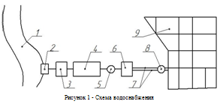
Рисунок 1.1 – Схема водопостачання
1 - джерело водопостачання, 2 - водоприймальна споруда, 3 - насосна станція I підйому, 4 - очисні споруди, 5 - резервуар чистої води, 6 - насосна станція II підйому, 7 - водоводи, 8 - водонапірна вежа, 9 - водорозподільна мережа.

Для виконання цих завдань служать такі споруди, що входять зазвичай до складу системи водопостачання:
1) Водозабірні споруди, з яких здійснюється прийом води з природних джерел.
2) Водопідйомні споруди, тобто насосні станції, що подають воду до місць її очищення, зберігання чи споживання.
3) Споруди для очищення води.
4) Водоводи та водопровідні мережі, що служать для транспортування та подачі води до місць її споживання.
5) Башти та резервуари, що відіграють роль регулюючих та запасних ємностей у системі водопостачання.

1.2 Аналіз сучасних способів очищення стічних вод

Сучасні способи очищення стічних вод можна розділити на механічні, фізико-хімічні та біохімічні. У процесі очищення стічних вод утворюються опади, які зазнають знешкодження, знезараження, зневоднення, сушіння, можлива подальша утилізація опадів. Якщо за умовами скидання стічних вод у водоймище, потрібний вищий ступінь очищення, то після споруд повного біологічного очищення стічних вод влаштовують споруди глибокого очищення.
Споруди механічної очистки стічних вод призначені затримання нерозчинених домішок. До них відносяться решітки, сита, пісколовки, відстійники та фільтри різних конструкцій. Грати та сита призначені для затримання великих забруднень органічного та мінерального походження.
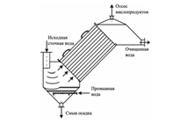
Рисунок 1.2 – Схема багатоярусного відстійнику

Пісколовки служать виділення домішок мінерального складу, переважно, піску. Відстійники затримують забруднення стічних вод, що осідають і плавають.
Для очищення виробничих стічних вод, що містять специфічні забруднення, застосовують споруди, які називаються жироловками, нефтеловушками, масло- і смолоуловітелями та ін.
Спорудження механічного очищення стічних вод є попередньою стадією перед біологічним очищенням. При механічному очищенні міських стічних вод вдається затримати до 60% нерозчинених забруднень.
Фізико-хімічні методи очищення міських стічних вод, з урахуванням техніко-економічних показників, використовують дуже рідко. Ці методи в основному застосовують для очищення виробничих стічних вод.
До методів фізико-хімічного очищення виробничих стічних вод відносяться: реагентне очищення, сорбція, екстракція, евапорація, дегазація, іонний обмін, озонування, електрофлотація, хлорування, електродіаліз та ін.
Біологічні методи очищення стічних вод ґрунтуються на життєдіяльності мікроорганізмів, які мінералізують розчинені органічні сполуки, що є для мікроорганізмів джерелами живлення. Споруди біологічної очистки умовно можуть бути поділені на два види.
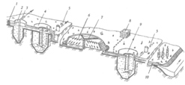
Рисунок 1.3 – Схема очищення стічних вод на біофільтрах
1 – грати; 2 - пісколовка; 3 - трубопровід для видалення піску; 4 – первинний відстійник; 5 - виведення мулу; 6 - біофільтр; 7 - реактивний зрошувач; 8 - пункт хлорування; 9 - вторинний відстійник; 10 - випуск.

Механічне очищення стічних вод можна виконувати двома способами:
1) Перший спосіб полягає у проціджуванні води крізь грати та сита, внаслідок чого відокремлюються тверді частинки.
2) Другий спосіб полягає у відстоюванні води у спеціальних відстійниках, внаслідок чого мінеральні частинки осідають на дно.
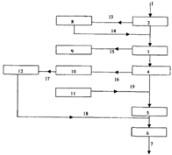
Рисунок 1.4 - Технологічна схема очисної станції з механічним очищенням стічних вод
1 – стічна вода; 2 - грати; 3 - пісколовки; 4 – відстійники; 5 – змішувачі; 6 – контактний резервуар; 7 – випуск; 8 - дробарки; 9 – піскові майданчики; 10 - метантенки; 11 – хлораторна; 12 - мулові майданчики; 13 - покидьки; 14 – пульпа; 15 - піщана пульпа; 16 - сирий осад; 17 - зброджений осад; 18 – дренажна вода; 19 – хлорна вода.

Стічні води з каналізаційної мережі спочатку надходять на ґрати чи сита, де вони проціджуються, а великі складові – ганчірки, кухонні відходи, папір тощо. - утримуються. Затримані гратами та сітками великі складові вивозять для знезараження. Проціджена стічна вода надходить у пісковловлювачі, де затримуються домішки в основному мінерального походження (пісок, шлак, вугілля, зола тощо).

1.3 Аналіз можливості автоматизації, процесів очищення стічних вод

Головні цілі автоматизації систем та споруд водовідведення полягають у поліпшенні якості водовідведення та очищення стічної води (безперебійність відведення та перекачування стічних вод, якість очищення стічних вод та ін) скорочення експлуатаційних витрат, поліпшення умов праці.
Основною функцією систем та споруд водовідведення є підвищення надійності роботи споруд шляхом контролю стану обладнання та автоматичної перевірки достовірності інформації та стабільності роботи споруд. Все це сприяють автоматичній стабілізації параметрів технологічних процесів і показників якості очищення стічних вод, оперативної реакції на впливи, що обурюють (зміна кількості відведеної стічної води, зміна якості очищеної стічної води). Кінцевою метою автоматизації є підвищення ефективності управлінської діяльності. Система управління очисними спорудами має такі структури: функціональна; організаційна; інформаційна; програмна; технічна.
Основою створення системи є функціональна структура, у своїй інші структури визначаються найфункціональнішою структурою. За функціональною ознакою кожна система управління поділяється на три підсистеми:
- оперативний контроль та управління технологічними процесами;
- оперативне планування технологічних процесів;
- Розрахунок техніко-економічних показників, аналіз та планування роботи системи водовідведення.
З іншого боку, підсистеми можна розділити за критерієм оперативності (тривалості виконання функцій) на ієрархічні рівні. Групи однотипних функцій одного рівня поєднуються в блоки.
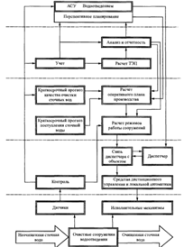
Рисунок 1.5 – Функціональна структура АСУ очисними спорудами

Для підвищення оперативності передачі даних, зв'язку з диспетчерськими пунктами та управління водовідведенням, а також процесами очищення стічної води можна рекомендувати заміну не завжди надійної системи телефонного зв'язку на оптоволоконну. При цьому більшість процесів в автоматичних системах управління водовідвідними мережами, насосними станціями та станціями очищення стічних вод виконуватиметься на ЕОМ. Це також поширюється на облік, аналіз, розрахунки перспективного планування та роботи, а також виконання необхідних документів для звітності про роботу всіх систем та споруд водовідведення.
Для забезпечення безперебійної роботи систем водовідведення на підставі обліку та аналізу звітності можна здійснювати перспективне планування, яке, зрештою, підвищить надійність роботи всього комплексу.

1.4 Аналіз та систематизація інформації за науковими публікаціями

Потужні насосні станції є стратегічно важливими об’єктами, які споживають велику кількість електроенергії [1], хоча переважають квазістаціонарні режими роботи (до них належать великомасштабні розподіли та тривалі режими головних станцій, координати яких з часом змінюються від дуже низьких до малих). зміни витрат рідини [2]), плани ввімкнення (вимкнення) окремих насосних агрегатів, а також аварійні процедури можуть супроводжуватися багаторазово зростаючими енерговитратами [3] та можливістю пошкодження Враховуючи стратегічне значення цих потужних об’єктів , а також висока вартість (і часто неможливість) зупинки для фізичних експериментів, найкращим способом їх вивчення залишається комп’ютерне моделювання, яке потребує правильних інструментів Добре відомо, що асинхронні двигуни (АД) домінують у всіх приводах, особливо відцентрових насосах ( В.Н.), тому актуальною залишається проблема моделювання таких систем для досягнення їх максимальної енергоефективності.
Насосна станція повинна забезпечувати безперервну подачу води користувачам із заданим тиском у контрольній точці водопровідної мережі відповідно до фактичної ситуації водоспоживання.Одним із актуальних завдань підвищення енергоефективності створюваних систем водопостачання є нові алгоритми керування частотно-регульованими електроприводами водяних насосів, оскільки цей тип приводу став найпоширенішим приводом і є одним із найбільших споживачів електроенергії [1, 2], що в свою чергу потребує розробки математичних моделей, які приймають враховувати характеристики електроприводу насоса, роботу самого насоса та характеристики гідромережі
Потужну систему перекачування рідини можна представити як сукупність двох фізично відмінних підсистем: гідравлічної (ГН і трубопроводи (ТП)) та електрохімічної: системи живлення регульованого електроприводу ГН, які нерозривно пов’язані між собою. Вважається доцільним використання комплексних методів для моделювання таких об’єктів.На прикладі наведених нижче робіт можна виділити на сьогоднішній день наступні основні напрямки сучасних досліджень систем перекачування рідини.Перша група присвячена оптимізації загального макросу показників насосної станції або її каскаду [3, 4] До другої групи належать роботи, в яких детально розглядається лише одна з підсистем насосної станції: електромеханічна [2, 5, 6] або гідравлічна [7, 8], а інша – підсистема моделюється спрощено.Окремим напрямком є ​​розробка спеціалізованих моделей для дослідження окремих показників, особливо для діагностики травм [9-11], часто використовується імітаційне моделювання. ред (наприклад, [8, 11]), який хоча й ефективний, але не дає розуміння фізичної природи процесів.Окрема група робіт присвячена моделюванню стійких режимів [12-14]. [13] на основі узагальненої моделі [14] розроблено систему керування сталим режимом електротехнічного комплексу насосної станції.Останньою групою, яку слід виділити з інших, є роботи, в яких динамічний стан Моделі систем електроприводу-ВН наведені в дуже детальному математичному описі кожної підсистеми [15, 16].
Відповідно до описаної вище методики система (рис. 1.6) розбивається на незалежні елементи: електромережа, перетворювач частоти, асинхронний двигун з ц.з. ротором, насос, мережа водопостачання.Кожен елемент системи описується за допомогою математичної моделі, яка складність відповідає класу задач, що розв'язуються.
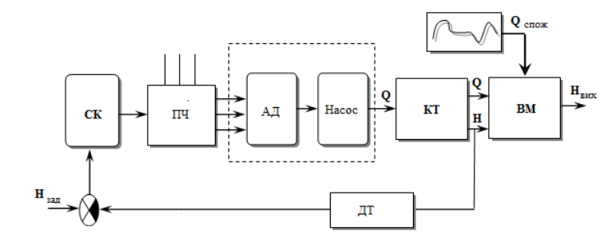
Рисунок 1.6 – Структурна схема системи керування

Коефіцієнт корисної дії η залежить від Q і Н, але зважаючи на достатньо високу жорсткість механічної характеристики двигуна, викликана зміною η зміна Мс не призведе до суттєвої помилки. Для спрощення процедури досліджень η приймають рівним максимальному значенню.
Електромеханічні системи автоматичного керування насосних установок повинні забезпечувати плавний пуск, певну статичну точність та діапазон регулювання певного технологічного параметру (Н або Q).
При широкому діапазоні регулювання параметрів доцільне використання перетворювачів частоти, в яких забезпечується за допомогою функціонального перетворювача вентиляторна залежність між U_{m} і f (рис.1.7).
Наявність напруги U₀ при f=0 забезпечує більшу здатність перевантаження двигуна на малих частотах. Параболічний характер залежності на робочій ділянці – плавний пуск розімкненої системи, оскільки момент опору на валу двигуна пропорційний квадрату швидкості.
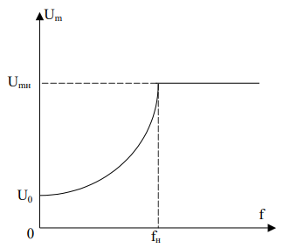
Рисунок 1.7 – Залежність між напругою живлення і частотою для регулювання насосних установок

Частотний перетворювач дозволяє одночасно змінювати частоту і амплітуду напруги статора. Усі сучасні перетворювачі частоти мають вмонтовані функції плавного наростання частоти та функціонального перетворювача. Якщо статична точність в розімкненій системі керування не задовольняє вимоги технологічного процесу, то необхідна організація замкненого контуру за технологічним параметром. Сучасні перетворювачі частоти дозволяють підключити сигнал зворотного зв’язку за технологічним параметром і мають вмонтований ПІД-регулятор. При цьому унеможливлюється функція плавного наростання частоти. Функцію плавної зміни частоти виконуватиме вихідний сигнал регулятора.
На підставі сформульованих технічних вимог до електропривода з обліком проведеного аналітичного огляду систем електроприводів насосних установок розроблена функціональна схема електромеханічної системи керування напором насосної установки приведена на рис.1.8.
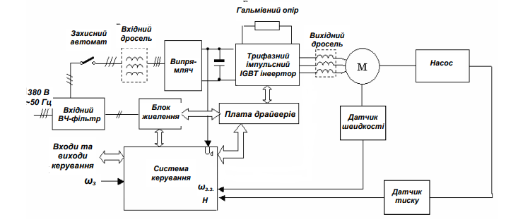
Рисунок 1.8 – Функціональна схема електромеханічної системи керування напором насосної установки

Двоконтурна система керування (СУ) будується за принципом підлеглого регулювання координат. Вона містить внутрішній контур регулювання швидкості АД і зовнішній контур регулювання напору (тиску). Система керування СУ на основі інформації з датчиків швидкості і тиску забезпечує заданий напір і швидкість двигуна за рахунок зміни частоти й амплітуди напруги живлення відповідно до технологічних потреб і алгоритмів енергозбереження.
Силова схема електропривода призначена для перетворення змінної напруги мережі живлення в змінну напругу регульованої частоти й амплітуди. Випрямляч із системою фазо-імульсного керування здійснює амплітудне регулювання величини вихідної напруги. КВ виконаний по трифазній мостовій схемі. На вході він має стумообмежуючий реактор, а до його виходу підключений LС - фільтр , що виконує функцію згладжування пульсацій випрямленого струму і напруги і обмеження струму в аварійних режимах.
В електроприводі використаний автономний інвертор напруги (АІН) з пофазною комутацією. Керуючі імпульси подаються на групи транзисторів у заданій послідовності відповідно до сигналу завдання, що надходить із плати драйверів. В електроприводах для захисту транзисторів АІН при спрацьовуванні захисту одночасно виключаються всі основні тиристори АІН по команді від плати захисту (захисний автомат).
Основні пристрої захисту розташовані на платі захисту, що призначена для оперативного включення і відключення електропривода, забезпечення його захисту, сигналізації, автоматичного повторного включення .
Основні складові:
- вузол струмового захисту (пристрій захисту від максимального струму, пристрою захисту від перевантаження і при порушенні охолодження вентилів, пристрою захисту при зниженні напруги мережі більш 15% і при зникненні напруги мережі, пристрою захисту при зниженні напруги мережі більше 30%);
- вузол АПВ (пристрій усунення вібрації контактора датчика зриву інвертора, пристрій відліку часу на повторне включення комутуючого пристрою головних ланцюгів, пристрій відліку часу, протягом якого можливо двоконтактне АПВ, лічильник числа зривів інвертора);
- вузол живлення (параметричний стабілізатор, пристрій сіткового захисту при зниженні і зникненні напруги);
- вузол сигналізації (основний пристрій включення і відключення електропривода, канал відключення і включення електропривода при зниженні напруги мережі більше 15%, канал відключення електропривода при спрацюванні захисту від максимального струму, струму перевантаження й обриву фази двигуна, пристрій відключення електропривода при натисканні кнопки "Відкл.", пристрій відключення електропривода при зниженні і зникненні напруги мережі, пристрій включення сіткового захисту, канал включення розщеплювача, канал включення силового обмеження струму.
- вузол захисту від обриву фази двигуна (інтегратори, компаратори, пристрої формування сигналу обриву фази, пристрій тимчасової затримки на відключення електропривода при обриві фази двигуна);
- вузол генератора заповнення, що містить:
- дільник;
- підсилювач потужності;
- генератор (видає імпульси частотою 10 кГц, скважністю рівну двом і частотою 5 кГц).

1.5 Аналіз існуючих апаратних (логічних програмованих контролерів ПЛК) та програмних засобів

Програмовані логічні контролери (ПЛК) вже десятиліття є невід'ємною частиною систем автоматизації підприємств та систем управління технологічними процесами. Спектр додатків, у яких використовують ПЛК, дуже широкий. Це можуть бути як звичайні системи управління освітленням, так і системи стеження за екологічною обстановкою на хімічних заводах. Центральним блоком ПЛК є контролер, до якого додаються компоненти, що забезпечують необхідну функціональність, і який програмується на виконання певної задачі.
Виробництвом контролерів займаються як відомі виробники електроніки, наприклад "Siemens", "Fujitsu" або "Motorola", так і фірми, що спеціалізуються на випуску електроніки, що управляє, наприклад "Texas Instruments Inc.". Звичайно всі контролери відрізняються не тільки за функціональністю, але і по поєднанню ціни та якості. Оскільки в даний момент мікроконтролери фірми Siemens є найпоширенішими в Європі, їх можна зустріти як на виробничих потужностях, так і на лабораторних стендах, то зупинимо свій вибір на німецькому виробнику.
Область застосування: керування технологічним обладнанням (насосами, вентиляторами, компресорами, пресами) системи опалення та вентиляції, конвеєрні системи, системи керування дорожнім рухом, керування комутаційною апаратурою тощо.
Програмування контролерів "Siemens" - модулів "LOGO!Basic" може виконуватися з клавіатури з відображенням інформації на вбудованому дисплеї.

Таблиця 1.1 Технічні характеристики ПЛК “Siemens”
Напруга живлення/вхідна напруга: номінальне значення | ~115 … 240 В
Частота змінного струму | ~47 … 63 Гц
Дискретні входи:  Кількість входів: | 8
Вхідна напруга:  низького рівня, не більше  високого рівня, не менше | 5 В  12 В

Дискретні виходи:  Кількість виходів | 4
Гальванічне поділ | є
Підключення дискретного входу як навантаження | Можливоо
Аналогові входи:  Кількість входів | 4 (I1 и I2, I7 и I8)
Діапазон вимірювань | =0 … 10 В
Максимальна вхідна напруга | =28.8 В
Ступінь захисту корпусу | IP 20
Маса | 190 г

Процес програмування контролера "Siemens" зводиться до програмного з'єднання необхідних функцій та завдання параметрів налаштування (затримок увімкнення/вимкнення, значень лічильників тощо). Для всіх цих операцій використовується система вбудованих меню. Готова програма може бути переписана модуль пам'яті, укладений в інтерфейс модуля "LOGO!".
Мікроконтролер "LOGO!", німецької фірми "Siemens", за всіма технічними параметрами підходить.
Розглянемо мікроконтролери вітчизняного виробництва. У Україні її в даний час не так багато підприємств, які займаються випуском мікроконтролерної техніки. На даний момент успішним підприємством, що спеціалізується на випуску систем для автоматизації управління, є фірма "ОВЕН", яка має у своєму розпорядженні виробничі потужності в Київській області. Ця фірма з 1992 року спеціалізується на випуску мікроконтролерів та датчикової апаратури.Лідером мікроконтролерів фірми "ОВЕН" є серія логічних контролерів ПЛК.
ПЛК-150 може бути використаний у різних сферах - починаючи від створення систем управління малими та середніми об'єктами та закінчуючи побудовою систем диспетчеризації. Приклад Автоматизація системи водопостачання будівлі з використанням контролера ОВЕН ПЛК 150 та модуля виведення ОВЕН МВУ 8
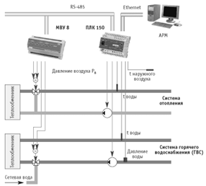
Рисунок 1.9 – Схема водопостачання будівлі з використанням ПЛК 150

Розглянемо основні технічні параметри ПЛК-150. Загальні відомості наведено у таблиці 1.2.

Таблиця 1.2 - Ресурси логічного контролера ПЛК-150
Конструктивне виконання | Уніфікований корпус для кріплення на DIN&рейку (ширина 35 мм), довжина 105 мм (6U), крок клем 7,5 мм
Ступінь захисту корпуса | IP20
Напруга живлення:  ПЛК150&220 | 90…264 В переменного тока (номинальное  напряжение 220 В) частотой 47…63 Гц
Індикація передньої панелі | 1 індикатор живлення  6 індикаторів станів дискретних входів  4 індикатори станів виходів  1 індикатор наявності зв'язку з CoDeSys  1 індикатор роботи програми користувача
Споживана потужність | 6 Вт

Ресурси логічного контролера ПЛК-150 наведено у таблиці 1.3.
Таблиця 1.3 - Ресурси логічного контролера ПЛК-150
Центральний процессор | 32&x розрядний RISC&процесор 200 МГц на  базі ядра ARM9
Об'єм оперативної пам'яті | 8 МВ
Об'єм енергонезалежної пам'яті зберігання | 4 МВ
Розмір Retain&пам'яті | 4 кВ
Час виконання циклу ПЛК | Мінімальне 250 мкс (нефіксоване),  типове від 1 мс

Інформація про дискретні входи наведена в таблиці 1.4.
Таблица 1.4 Дискретні входи
Кількість дискретних входів | 6
Гальванічна ізоляція дискретних входів | групова
Електрична міцність ізоляції дискретних входів | 1,5 кВ
Максимальна частота сигналу, що подається на дискретний вхід | 1 кГц при програмній обробці  10 кГц при застосуванні апаратного  лічильника та обробника енкодера

Таблиця 1.5 Аналогові входи
Кількість аналогових входів | 4
Типи підтримуваних уніфікованих вхідних сигналів | Напруга 0...1 В, 0...10 В, -50...+50 мВ  Струм 0...5 мА, 0(4)...20 мА  Опір 0...5 кОм
Типи підтримуваних датчиків | Термоопору:  ТСМ50М, ТСП50П, ТСМ100М, ТСП100П,  ТСН100Н, ТСМ500М, ТСП500П, ТСН500Н,  ТСП1000П, ТСН1000Н  Термопари:  ТХК (L), ТЖК (J), ТНН (N), ТХА (K), ТПП (S),ТПП (R), ТПР (В), ТВР (А&1), ТВР (А&2)
Розрядність вбудованого АЦП | 16 біт
Внутрішній опір аналогового входу:  Внутрішній опір аналогового входу: | 50 Ом  близько 10 кОм
Час опитування одного аналогового входу | 0,5 с
Межа основної наведеної похибки  вимірювання аналоговими входами | 0,5 %
Гальванічна ізоляція аналогових входів | відсутня

Програмування ПЛК-150 здійснюється за допомогою професійної системи програмування CoDeSys v.2.3.6.1 та старше. CoDeSys це Controller Development System. Комплекс складається з двох основних частин: середовища програмування CoDeSys та системи виконання CoDeSys SP. CoDeSys працює на комп'ютері і застосовується для підготовки програм. Програми компілюються у швидкий машинний код та завантажуються у контролер. CoDeSys SP працює в контролері, він забезпечує завантаження та налагодження коду, обслуговування вводу/виводу та інші сервісні функції. Понад 250 відомих компаній виготовляють обладнання з CoDeSys. З ним щодня працюють тисячі людей, які вирішують завдання промислової автоматизації. На сьогоднішній день CoDeSys – це найпоширеніший комплекс МЕК програмування у світі. Практично він сам є стандартом і зразком систем МЕК програмування.
Синхронізація ПЛК з персональним комп'ютером здійснюється за допомогою COM порту, який є на кожному персональному комп'ютері.
Мікроконтролер фірми "ОВЕН" вітчизняного виробництва підходить за всіма параметрами. До нього можна підключати аналогові, так і цифрові вимірювальні пристрої з уніфікованими сигналами. Контролер легко узгоджується з персональним комп'ютером за допомогою "COM" порту, є можливість віддаленого доступу. Можливе узгодження ПЛК-150 із програмованими логічними контролерами інших виробників. Програмується ПЛК-150 за допомогою Controller Development System (CoDeSys) мовою програмування високого рівня.

2 РЕАЛІЗАЦІЯ СИНТЕЗУ СХЕМИ КЕРУВАННЯ ТА ВИБІР ОБЛАДНАННЯ

2.1 Вибір насосного обладнання
Виходячи з розрахунків, кожен з трьох промислових насосів повинен мати такі параметри: Qнас = 19,6 м3/год. рт.ст.потрібно нам =51,1м.
Насосний агрегат з 3-х насосів (2 робочих і 1 резервний) з автоматикою і регулюванням частоти входить в комплект по каталогу Wilo «Насоси і агрегати для підвищення тиску» для промислових потреб Вибрати. Частота обертання 2850 об/хв, потужність на валу 4 кВт, номінальний струм 8 А.
Вибір трьох насосних агрегатів заснований на можливості збільшення забору води з трубопроводу до трикратного номінального значення. Тоді резервний насос функціонує як піковий насос..
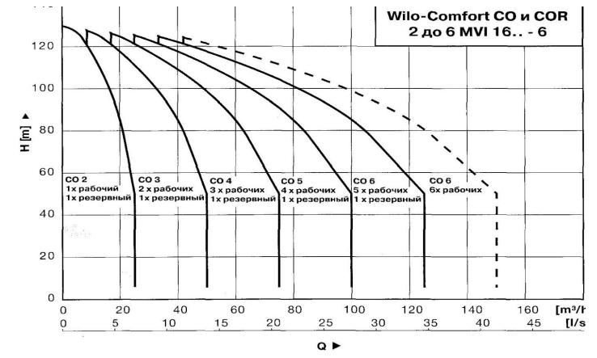
Рисунок 2.1 – Робоче поле установки з кількістю насосів від 2-х до 6-ти
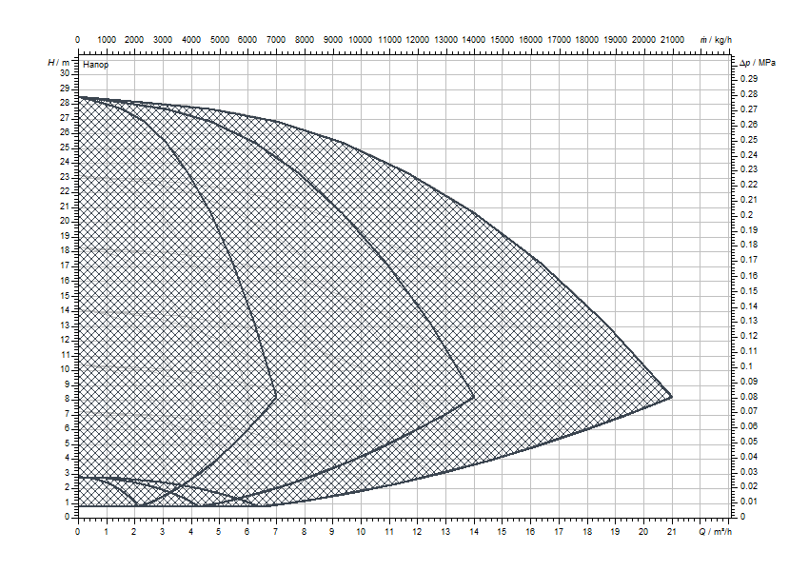
Рисунок 2.2 – Робочі характеристики установок WILO-COR-3 з різною кількістю ступенів

Вибір датчика тиску. Вибір датчика здійснюємо виходячи з робочого тиску насоса Н_{ном}=51.1м = 5.11 атм., тоді максимальний робочий тиск дорівнює 1,2⋅5.11= 6.1 атм. Вибираємо датчик тиску «Metran-100- Ди» (рис. 2.3).
Датчики тиску Метран-100 призначені для роботи в системах автоматичного контролю, регулювання і керування і забезпечують безперервне перетворення тиску в уніфікований аналоговий сигнал.
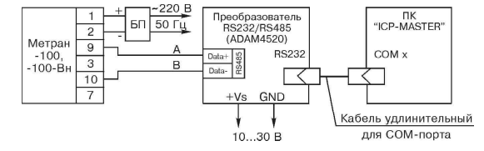
Рисунок 2.3 – Схема під’єднання датчика до робочого обладнання

Максимальне значення струму визначається регламентованою потужністю двигуна. Максимальне миттєве значення струму двигуна розраховують по формулі:
$$I_{c(пік)}=\frac{P⋅OL⋅\sqrt{2}⋅R}{η⋅cosφ⋅\sqrt{3}⋅U_{м}} (3.1)$$
де Р – регламентована потужність двигуна, Вт; OL – максимальний коефіцієнт перевантаження інвертора; R – коефіцієнт пульсацій струму; η – ККД двигуна; cosφ – коефіцієнт потужності; U_{м} – номінальна напруга трьохфазної мережі. Для електродвигуна потужністю 10 кВт і мережі змінного струму напругою 400 В: Р = 10 кВт; OL = 110%; R = 120%; η = 0,914; cosφ = 0,84; U_{м} = 400 В. Тоді:
$$I_{c(пік)}=\frac{P⋅OL⋅\sqrt{2}⋅R}{η⋅cosφ⋅\sqrt{3}⋅U_{м}}=\frac{10000⋅1,1⋅\sqrt{2}⋅1,2}{0,914⋅0,84⋅\sqrt{3}⋅400}=35.1 А;$$
Перейдемо до діючого значення пікового струму:
$$I_{max }=\frac{I_{c\left(пік\right)}}{\sqrt{2}}=\frac{35.1}{\sqrt{2}}=24,8 А; (2.2)$$
За усіма раніше розрахованими даними обираємо перетворювач частоти ОВЕН ПЧВ3-11К-В-54 [3]. Його паспортні дані занесено в табл. 3.3 а схема підключення на рис. 3.2.
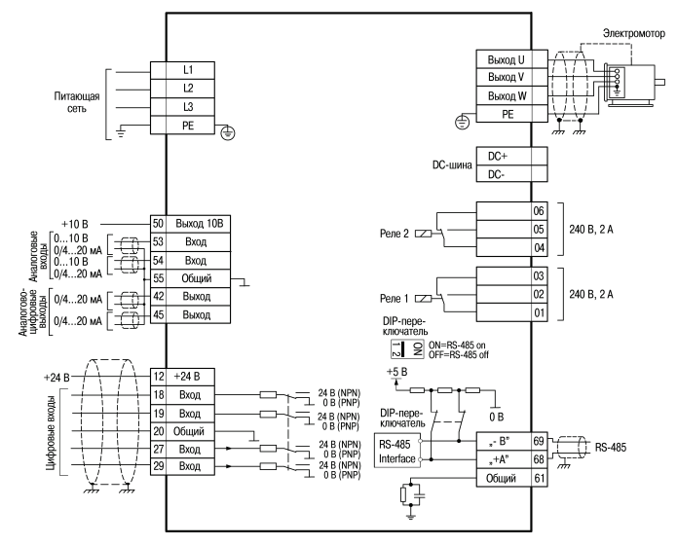
Рисунок 3.2 – Схема підключення ПЧВ3
Таблиця 3.3 – Паспортні дані обраного перетворювача частоти
Тип | P |  | Напруга, частота |  | Вхідний струм |  | Вихідний струм
ПЧВ3-11К-В-54 | 11 кВт |  | 3/PE 400V 50Гц  (48 Гц…62 Гц) |  | 25 А |  | 23 А
Вихідна напруга (U, V, W) % |  | 0... 100 |  | Вихідна частота, Гц |  | 0... 200 Гц (VC),  0... 400 (U/F)
Цифрові входи |  | 4, 24В, max 28В DC |  | Аналогові входи |  | 2 U / (0... 10/4... 20 мА), 10 В
Аналогові виходи |  | 2 I (4… 20 мА) |  | Релейні виходи |  | 2 (240 В, 2 А)
Протокол RS-485 |  | Modbus RTU, FLN, Metasys; BACnet MSTP |  | Вбудовані джерела живлення |  | 10 В/25 мА  24 В/80 мА
Максимальна довжина екранованого кабелю двигуна |  | 25 м |  | Максимальна довжина неекранованого кабелю двигуна |  | 50 м
Перевантажувальна здатність |  | 110% (60 c), 135% (1 с) |  | Динаміне гальмування |  | Постійним або змінним струмом
Функціонал лінійки ПЧВ3 заточений під найбільш популярні HVAC-застосування, забезпечуючи у тому числі: "сплячий" режим, який необхідний у системах зі змінним розбором рідини для насосів; спеціалізований протипожежний режим, який потрібний для частотних перетворювачів, які контролюють вентиляцію у сучасному приміщенні.
Основні функціональні можливості ПЧВ3
- Плавний Пуск та зупинка двигуна, у тому числі відкладене запускання.
- Компенсація навантаження та ковзання.
- Вольт-частотний або векторний алгоритми керування.
- Автоматична адаптація двигуна без обертання.
- Автоматична оптимізація енергоспоживання, яка забезпечує найвищий рівень енергоефективності.
- Повна функціональна та апаратна діагностика та захист роботи ПВЧ.
- Вбудований мережевий дросель, дросель у ланці постійного струму та додатковий вхідний дросель.
- Вбудований ПІ-регулятор для керування у замкнутому контурі (підтримання тиску, температури, рівня тощо).
- Спеціалізований "сплячий" режим для ефективної роботи при малому розборі.
- Підхоплення приводу, що обертається, для безаварійного запускання систем з обертанням до подавання напруги живлення або, у разі збоїв напруги.
- Пропуск резонансних частот (до 2 ділянок пропуску).
- Гнучка структура керування з можливістю одночасного контролювання за фізичними входами та інтерфейсом RS-485, що забезпечує зручну інтеграцію у сучасні системи керування та диспетчеризації.
- Можливість збільшення ступеня захисту корпуса до IP21 при використанні кришки КО.
- Відповідність вимогам EMC (вбудований EMC клас фільтра A1).
Таблиця 3.4 - Змінна параметрів частотного перетворювача
№ | Призначення | Значення | Примітка
0-04 | Дія при повторному включенні живлення | 1 | Примусова зупинка, старе завдання
1-00 | Режим конфігурації | 3 | Замкнутий контур
1-01 | Принцип управління двигуном | 0 | Скалярний (U / f)
1-20 | Потужність двигуна | 10 | кВт
1-23 | Частота двигуна | 50 | Гц
1-24 | Струм двигуна | 18,63 | А
1-25 | Номінальна швидкість двигуна | 1475 | Об/хв
4-51 | Верхня межа робочого діапазону струму | 0,1
4-55 | Верхня межа за масштабом завдання | 49,9
5-1* | Функції цифрових входів | 8 | "ПУСК/ЗУПИН"
6-90 | Вид сигналу | 1 | Діапазон вихідного сигналу становить 4-20 мА;

2.2 Синтез системи автоматизації установки
Контроль стану насосної станції та керування режимом її роботи здійснюється спеціальною мікропроцесорною станцією керування, приєднаною до насосної системи. Пункт управління виконує такі функції:
- автоматичне плавне регулювання подачі (тиску в мережі) насосом,
- автоматичне підтримання заданого тиску в мережі - автоматичне регулювання різниці тиску до і після насосної системи - автоматичний запуск додаткових насосів (№2, 3),
- Призначення та відпрацювання режимів ручного керування, відключення (дезактивації станцій керування), призначення автоматичних режимів роботи насосних станцій,
- Автоматичне включення резервного насоса при виході з ладу активного насоса - Оптимізація роботи системи за кількістю годин роботи насоса
- реалізація функції запуску/зупинки тестування насоса,
- контроль межі «сухого ходу» за заданим часом відключення насоса (режим «сну» основного насоса),
- виявлення «обриву кабелю» датчика тиску в колекторі тиску системи,
- Комплексний захист двигунів і насосів від внутрішніх несправностей і перевантажень,
До складу станцій управління входять:
- Контрольно-індикаційний модуль, призначений для налаштування режиму роботи станції та контролю поточного стану режиму роботи насоса. Сам модуль містить рідкокристалічний дисплей для відображення цільового та фактичного тиску на головці насосів, робочого стану кожного насоса та параметрів налаштування станції, таких як час. Індикатори також відображають параметри на основі історії несправностей насоса та системи.
- поворотна ручка та комбінована ручка керування для встановлення режиму роботи системи та налаштування параметрів її роботи,
- перемикач розподілу напруги для кожного насоса в разі несправності станції керування,
- Світлодіоди для відображення загального стану роботи станції.
Зазначений модуль розміщується в пульті управління станції. Серцем станції є головний щит управління, де знаходиться власне контролер, блок живлення та стабілізації напруги, комутаційні та захисні елементи, датчик тиску, датчик «сухого ходу», стан роботи та стан контактного насоса та локалізація виходу несправності. .
Датчик тиску в напірному колекторі з вихідним сигналом 4-20 мА приєднаний до вихідного колектора системи. Датчик «сухого ходу» монтується безпосередньо на всмоктуючому колекторі насосної станції за допомогою ряду з’єднувальних елементів.
Насосна система та електродвигуни станції керування живляться від силового щита – пристрою, який автоматично переводить джерело живлення в режим очікування (automatic switching to standby – AVR). Пристрій забезпечує автоматичне перемикання на аварійне живлення у разі відсутності напруги на одній або кількох фазах первинного електропостачання, для відключення живлення двигунів насосних станцій і диспетчерських станцій в аварійному режимі або при короткому замиканні. Здійснити комутацію. Основний або резервний вхід для живлення.
Оперативне перемикання джерела живлення відбувається з регульованою затримкою часу, навіть у разі зміни фази, несиметрії фазної напруги та симетричних падінь напруги.
Початкове налаштування параметрів роботи центру керування здійснюється на заводі. Оптимізацію та налаштування параметрів налагодження системи в цілому необхідно проводити під час чергового налаштування насосної станції після монтажу на водоочисній станції.
Одним із різновидів автоматизованих систем контролю є інформаційно-радюча система, інакше звана системою підтримки прийняття рішення або експертною системою. Цей вид систем реалізує автоматичний збір технологічних даних з об'єкта, необхідну обробку, зберігання та передачу інформації. Обробка інформації дозволяє перетворити її на формат придатний для зберігання базі даних, вилучення з неї необхідних даних, у яких можливий синтез рекомендаційної інформації.
Розвитком інформаційно-радючих систем є система автоматичного керування (САУ). Побудова САУ можлива як на аналоговій базі, так і на цифровій елементній базі. Найбільш перспективною базою, на даному етапі розвитку техніки, є мікропроцесорні блочно-модульні системи збору інформації, подальша обробка інформації за допомогою промислових комп'ютерів, синтез управляючих впливів і передача управляючих сигналів на об'єкт управління передаючими модулями блочно-модульної системи збору - передачі інформації.
Застосування сучасної обчислювальної техніки дозволяє також організувати передачу інформації між різними системами автоматичного управління за наявності ліній зв'язку та відповідних протоколів передачі інформації. Таким чином, система автоматичного управління, побудована на подібному принципі, забезпечує вирішення завдання управління та контролю технологічним об'єктом, можливість інтеграції системи з іншими рівнями ієрархії.
За територіальним розташуванням системи контролю та управління поділяються на централізовані та розподілені системи.
Централізовані системи характеризуються тим, що об'єкти управління територіально розосереджені та управляються з центрального пункту управління, реалізованого на цифровій машині, що управляє. При тому гідності, що в одному пункті управління зосереджується вся інформація про стан технологічного процесу та здійснюється управління, подібна система є суттєво залежною від стану та надійності ліній зв'язку.
Розподілені системи управління дозволяють керувати розосередженими об'єктами, на які впливають автономні контролери, що управляють. Зв'язок із центральним пунктом здійснюється так званим супервізорним контролем над усім ходом технологічного процесу, а також виробляються та передаються необхідні сигнали корекції на автономні контролери, що управляють.
Крім аналізу загальних принципів побудови автоматизованих систем контролю, управління та вимог, які пред'являються державними стандартами при проектуванні подібних систем, враховувалися вимоги замовника до автоматизованої системи контролю технологічним процесом.
Насамперед сьогодні необхідно об'єднати АСУ технологічними процесами та центральну диспетчерську в єдину інформаційну систему. Не менш важливо автоматизувати трубопроводи. Це дозволить точно і оперативно отримувати важливу технологічну інформацію: тиск, температуру, витрату речовини, що транспортується.
Така інформація потрібна технологам для проведення профілактичних і ремонтних робіт, оцінки стабільності протікання технологічного процесу. Вимірювання кількості вуглекислоти, що транспортується, необхідне для технологічного обліку. Зрештою, з'являється оперативний доступ до інформації, що підвищує якість прийняття управлінських рішень.
Однією з важливих функцій автоматизації є: автоматичний контроль та управління технологічними процесами, обладнанням насосних станцій та очисних споруд, створення автоматизованих робочих місць для всіх спеціальностей та профілів роботи на основі сучасних технологій.
Основною функцією систем та споруд водовідведення є підвищення надійності роботи споруд шляхом контролю стану обладнання та автоматичної перевірки достовірності інформації та стабільності роботи споруд. Все це сприяють автоматичній стабілізації параметрів технологічних процесів і показників якості очищення стічних вод, оперативної реакції на впливи, що обурюють (зміна кількості відведеної стічної води, зміна якості очищеної стічної води). Кінцевою метою автоматизації є підвищення ефективності управлінської діяльності.
Сучасні водовідвідні мережі та насосні станції повинні по можливості розроблятися з керуванням без постійної присутності обслуговуючого персоналу.
Структурна схема системи автоматичного контролю представлена рисунку 2.1:
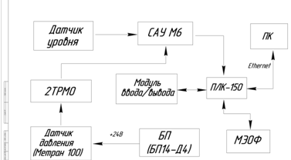
Рисунок 2.1 – Структурна схема

Праворуч структурної схеми зображено ПЛК-150. Праворуч від нього зображено інтерфейс підключення до локальної мережі (Ethernet) для отримання віддаленого доступу до контролера. Сигнал передається цифровим. Через інтерфейс RS-232 відбувається узгодження з персональним комп'ютером. Оскільки контролер не вимогливий до технічної складової обчислювальної машини, то для коректної роботи всієї системи загалом достатньо буде навіть слабкої "машини" типу Pentium 4 або аналогічних моделей. Сигнал між ПЛК-150 та персональним комп'ютером передається у цифровому вигляді.
Функціональна схема системи автоматичного контролю рівня води наведена на рисунку 2.2:
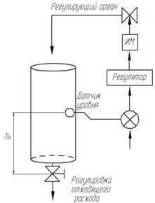
Рисунок 2.2 - Функціональна схема системи автоматичного контролю рівня води

Параметри передавальної функції об'єкта керування Відповідно до технічного завдання маємо:
H = 3 [м] - висота труби.
h0 = 1,0 [м] - заданий рівень.
Qп0 = 12000 [л / год]-номінальна витрата.
d = 1,4[м]-діаметр труби.
Передатна функція ОУ:
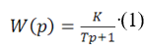
Розрахуємо чисельні значення передавальної функції.
Площа перерізу бака:
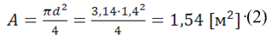
Номінальна витрата, що надходить:
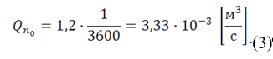
Коефіцієнт передачі K:
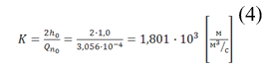
Постійна часу T:
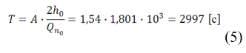
Таким чином, передатна функція для об'єкта управління матиме вигляд:
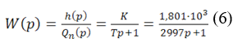
Структура системи автоматичного управління представлена на рисунку 2.3:
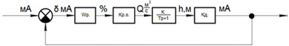
Рисунок 2.3 - Структурна схема САК
Де: К_{р.о.-} коефіцієнт передачі регулюючого органу (РО) надходить витрати Qпо;
К_{д}-коефіцієнт передачі датчика рівня h
W_{p}-передавальна функція автоматичного регулятора
Розрахунок коефіцієнта посилення регулюючого органу K_{р}._{о}
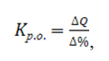
де ∆Q - Зміна надходить потоку;
∆% - зміна ступеня відкриття клапана (у відсотках).
Залежність потоку, що надходить від ступеня відкриття клапана зображено на рисунку 2.4:
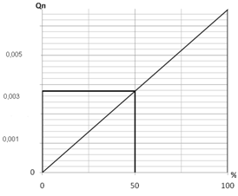
Рисунок 2.4 - Залежність потоку, що надходить від ступеня відкриття клапана

Оцінка коефіцієнта передачі датчика рівня Коефіцієнт передачі датчика рівня визначається як відношення збільшення вихідного параметра датчика рівня i[мА] до вхідного параметра [m].
Максимальна висота рівня рідини, яку повинен вимірювати датчик рівня, відповідає 1.5 метрам, а зміна струмового уніфікованого вихідного сигналу датчика рівня при зміні рівня в діапазоні 0-1.5 метра відповідає 4-20 [мА].
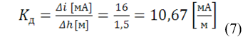
Загальнопромислові датчики рівня мають вбудовану функцію згладжування вихідного сигналу інерційним фільтром-ланкою першого порядку з постійною часу, що встановлюється T_{ф} в діапазоні від одиниць до десятків секунд. Вибираємо постійну часу фільтра Т_{ф} = 10 с [2].
Тоді передатна функція датчика рівня дорівнює:
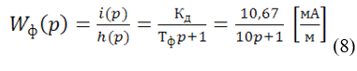
Структура системи управління набуде вигляду:
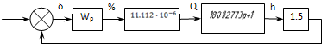
Рисунок 2.5 – Структура системи керування
Спрощена структура системи керування з чисельними значеннями:
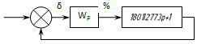
Рисунок 2.6 – Спрощена структура системи керування
Логарифмічні амплітудно-фазові частотні характеристики незмінної частини системи.
ЛАФЧХ незмінної частини САУ будуються наближеним методом, який полягає в тому, що для ланки з передатною функцією:
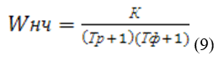
В логарифмічній сітці координат до частоти 1/Т, де Т = 56 с - постійна часу, ЛАЧХ має вигляд прямої, паралельної частотної осі на рівні 20 lg K = 20 lg0.43 = -7,3 дб, а для частот великих 1 /Т, ЛАЧХ має вигляд прямої лінії з нахилом -20дб/дек до частоти, що сполучає 1/Тф, де нахил змінюється додатково на -20дб/дек і становить -40 дб/дек. [2]
Сполучні частоти:
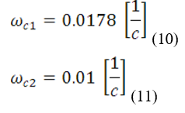
Таким чином маємо:
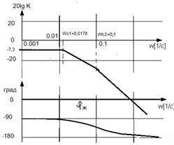
Рисунок 2.7 - ЛАФЧХ вихідної розімкнутої системи

2.5 Розрахунок регулюючого органу для надходження та відхід витрат

Зробимо вибір регулюючого органу виходячи з умовної пропускної спроможності C_{v}. Обчислення величини С_{v} здійснюється за міжнародним стандартом DIN EN 60534 згідно з такою формулою:
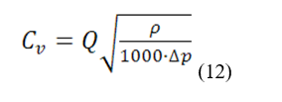
де Q - витрата [м3/год], ρ – щільність рідин [кг/м3], Δp – різниця тисків [бар] перед клапаном (Р₁[bar]) та за клапаном (Р₂[bar]) у напрямку потоку.
Тоді для регулюючого органу витрати Q_{п0} згідно з вихідними даними:
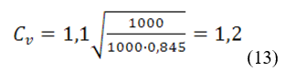
Для можливої зміни витрати Qп у процесі автоматичного управління щодо його номінального значення Qп0 максимальне значення Qп приймаємо вдвічі більше від номінального, тобто . Діаметр прохідного перерізу для витрат, що надходить, обчислюється наступним чином:
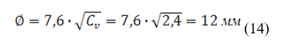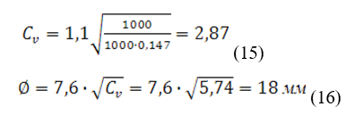

2.6 Визначення параметрів регулятора. Синтез САУ

Побудова ЛАФЧХ розімкнутої САУ виходить із наслідку теорії лінійних систем полягає в тому, що якщо ЛАЧХ розімкнутої системи (що складається з мінімально - фазових ланок) має в області суттєвих частот (секторі, що відсікається лініями ±20 дб нахил -20 дб/дек,
- замкнута САУ стійка;
- перехідна функція замкнутої САУ близька до монотонної;
- час регулювання
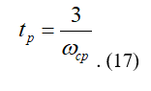
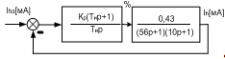
Рисунок 2.8 - Структура розімкнутої вихідної системи з ПІ-регулятором

Бажаний ЛАЧХ (L_{ж}) найпростішого виду розімкнутої САУ, яка б у замкнутому вигляді задовольняла заданим показникам якості, повинна мати в околиці суттєвих частот нахил ЛАЧХ рівний -20дб/дек і перетин з віссю частот при:
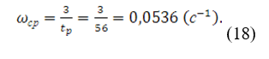
В області низькочастотної асимптоти, для створення нульової (відповідно до ТЗ) статичної помилки δ_{ст} =0 частотні характеристик розімкнутої системи повинні відповідати інтегратору принаймні 1-го порядку. Тоді природно сформувати в цій галузі бажану ЛАЧХ у вигляді прямої з нахилом -20 дБ/дек. як продовження Lж з області суттєвих частот. З метою спрощення реалізації САУ високочастотна асимптота повинна відповідати високочастотній асимптоті незмінної частини системи. Таким чином, бажана ЛАЧХ розімкнутої системи представлена на рисунку 2.9:
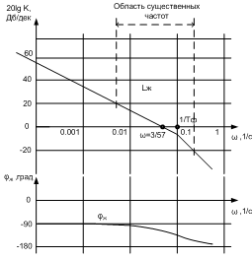
Рисунок 2.9 - Бажані ЛАФЧХ розімкнутої системи

Згідно з прийнятою структурою промислової САУ, єдиним засобом приведення ЛАФЧХ незмінної частини L_{нч} до L_{ж} є ПІ-регулятор з передатною функцією ЛАФЧХ (при К_{р}=1)
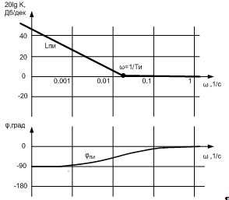
Рисунок 2.10 - ЛАФЧХ ПІ-регулятора

На рисунку 2.10 видно, що для області низьких частот ЛАЧХ ПІ-регулятора відповідають інтегруючому ланці з негативним фазовим зсувом -90град, а для частотні характеристики регулятора відповідають підсилювальному ланці з нульовим фазовим зсувом в області істотних частот проектованої системи при належному виборі.
Приймемо постійну інтеграцію регулятора рівної постійної часу Т об'єкта управління, тобто Т_{і} = 56, при К_{р} =1. Тоді ЛАЧХ розімкнутої САУ набуде вигляду L₁=L_{нч}+L_{пі}, якісно відповідного виду L_{ж} на малюнку, але з меншим коефіцієнтом посилення. Для збігу ЛАЧХ проектованої системи з L_{ж} необхідно збільшити коефіцієнт посилення розімкнутої системи на 16 дБ, тобто у 7 разів. Отже, налаштування регулятора визначено.
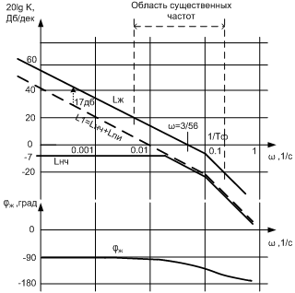
Рисунок 2.11 - Синтез САК. Визначення налаштувань регулятора

Такі ж параметри налаштування регулятора виходять, якщо з L_{ж} графічно відняти L_{нч} і по виду ЛАЧХ послідовного коректора (ПІ регулятора), що вийшов, відновити його передатну функцію.
Як видно з рисунка 2.11 при Т_{і} = Т = 56 с, передатна функція розімкнутої системи має вигляд , у складі якої має місце інтегруюча ланка. При побудові ЛАЧХ, що відповідає Wp(p) коефіцієнт передачі K_{p}=0,32/7850 повинен чисельно відповідати частоті перетину ЛАЧХ з віссю на частоті с-1, звідки с-1 або K_{p}=6,98.
При розрахункових налаштуваннях регулятора САУ стійка, має перехідну функцію, близьку до монотонної, час регулювання tр=56 с, статична помилка δ_{ст}=0.
Датчикова аппаратура Вимірювач 2ТРМ0 призначений для вимірювання температури теплоносіїв та різних середовищ у холодильній техніці, сушильних шафах, печах різного призначення та іншому технологічному обладнанні, а також для вимірювання інших фізичних параметрів (ваги, тиску, вологості тощо).
Клас точності 0,5 (термопари)/0,25 (інші типи сигналів). Регулятор випускається в корпусах 5 типів: настінному Н, монтаж на Дін-рейку Д і щитових Щ1, Щ11, Щ2.
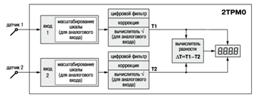
Рисунок 2.12 - Функціональна схема приладу ОВЕН 2 ТРМ 0

На рисунку 2.13 наведено схему клемної колодки приладу.
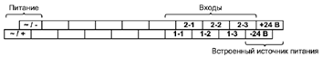
Рисунок 2.13 - Схема підключення приладу
Багатоканальний блок живлення БП14 призначений для живлення стабілізованою напругою 24 або 36 В датчиків з уніфікованим вихідним струмовим сигналом.
Блок живлення БП14 випускається у корпусі з кріпленням на DIN-рейку типу Д4. Основні функції:
- перетворення змінної (постійної напруги на постійне стабілізоване у двох або чотирьох незалежних каналах;
- Обмеження пускового струму;
- захист від перенапруги імпульсних перешкод на вході;
- Захистит від навантаження, короткого замикання та перегріву;
- Індикація наявності напруги на виході кожного каналу.
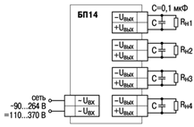
Рисунок 2.14 - Схема підключення двоканального блока живлення БП14

Частота вхідної змінної напруги 47...63 Гц. Поріг спрацьовування захисту струму (1,2...1,8) Imax. Сумарна вихідна потужність: 14 Вт. Кількість вихідних каналів 2 або 4. Номінальна вихідна напруга каналу 24 або 36. Нестабільність вихідної напруги при зміні напруги живлення ±0,2 %. Нестабільність вихідної напруги при зміні струму навантаження від 0,1 Imax до Imax ±0,2 %. напруги в робочому діапазоні температур ±0,025 % / ° C. Електрична міцність ізоляції - вхід - вихід (діюче значення)2 к.
САУ-М6 є функціональним аналогом приладів ESP-50 та РОС 301.
Сигналізатор рівня рідини триканальний ОВЕН САУ-М6 – призначений для автоматизації технологічних процесів, пов'язаних із контролем та регулюванням рівня рідини.
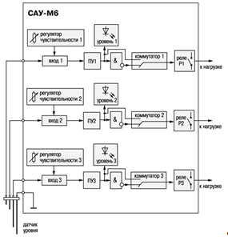
Рисунок 2.15 - Функціональна схема САУ-М6

САУ-М6 є функціональним аналогом приладів ESP-50 та РОС 301. Прилад випускається у корпусі настінного кріплення типу Н.Функціональні можливості сигналізатора рівня: Три незалежні канали контролю рівня рідини в резервуарі Можливість інверсії режиму роботи будь-якого каналу Підключення різних датчиків рівня – кондуктометричних, поплавкових Робота з різними по електропровідності рідинами: дистильованою, водопровідною, забрудненою водою, молоком та харчовими продуктами (слабокислотними, лужними та ін.)
Захист кондуметричних датчиків від осадження солей на електродах завдяки живленню їх змінною напругою. Технічні характеристики приладу: номінальна напруга живлення приладу 220 В частотою 50 Гц. Допустимі відхилення напруги живлення від номінального значення -15...+10 %. Потужність, не більше 6 ВА. Кількість каналів контролю рівня – 3. Кількість вбудованих вихідних реле – 3. Максимально допустимий струм, що комутується контактами вбудованого реле 4 А при 220 50 Гц (cos > 0,4).
Модуль дискретних входів та виходів для розподілених систем у мережі RS-485 (протоколи ОВЕН, Modbus, DCON). Модуль може використовуватися спільно з програмованими контролерами ОВЕН ПЛК або ін. 12 дискретних входів для підключення контактних датчиків та транзисторних ключів n-p-n типу. Можливість використання будь-якого дискретного входу (максимальна частота сигналу – 1 кГц)
Можливість генерації шим-сигналу будь-яким із виходів Автоматичний переведення виконавчого механізму в аварійний режим роботи при порушенні мережного обміну
Підтримка розповсюджених протоколів Modbus (ASCII, RTU), DCON, ОВЕН.
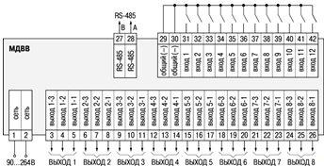
Рисунок 2.16 - Загальна схема підключення приладу МДВВ

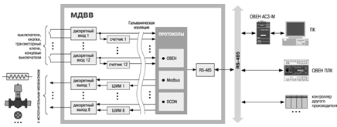
Рисунок 2.17 - Функціональна схема МДВВ

МЕОФ призначені для переміщення робочих органів запірно-регулюючої трубопровідної арматури поворотного принципу дії (кульові та пробкові крани, поворотні дискові затвори, заслінки та ін.) у системах автоматичного регулювання технологічними процесами різних галузей промисловості відповідно до командних сигналів, що надходять від регулюючих або керуючих пристроїв . Механізми встановлюються безпосередньо на арматуру.
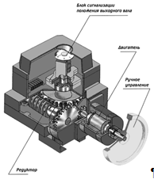
Рисунок 2.18 – Механізм МЕОФ

Схема установки датчика Метран 100-ДГ 1541 при вимірюванні гідростатичного тиску (рівня) у відкритому резервуарі:
Рисунок 2.19 – Схема встановлення датчика

Принцип дії датчиків заснований на використанні п'єзоелектричного ефекту гетероепітаксіальної плівці кремнію, вирощеної на поверхні монокристалічної пластини зі штучного сапфіру. Чутливий елемент із монокристалічною структурою кремнію на сапфірі є основою всіх сенсорних блоків датчиків сімейства "Метран".
Для кращого огляду рідкокристалічного індикатора (ЖКІ) та для зручності доступу до двох відділень електронного перетворювача останній може бути повернутий щодо вимірювального блоку від встановленого положення на кут не більше 90° проти годинникової стрілки.
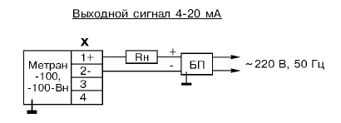
Рисунок 2.20 - Схема зовнішнього електричного з'єднання датчика
Де X – клемна колодка чи роз'єм;
Rн – опір навантаження чи сумарний опір всіх навантажень у системі управління;
БП - джерело живлення постійного струму.

2.7 Розрахунок параметрів вбудованого АЦП
Розрахуємо параметри вбудованого АЦП мікроконтролера ПЛК-150. До основних параметрів АЦП слід віднести максимальну вхідну напругу Umax, число розрядів коду n, що дозволяє здатність ∆ і похибка перетворення.
Розрядність АЦП визначається за такою формулою:
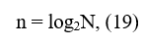
де N - Число дискрет (квантових рівнів);
Оскільки АЦП вбудовано обраний контролер ПЛК-150, маємо n=16. Роздільна здатність АЦП - вхідна напруга, що відповідає одиниці в молодшому розряді вихідного коду:
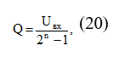
де 2^{n} - 1 - максимальна вага вхідного коду,

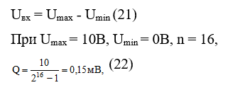
Що більше n, то менше і тим точніше вихідним кодом може бути представлена вхідна напруга.
Відносне значення роздільної здатності:
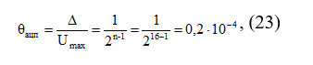
де ∆ - найменша помітна сходинка вхідного сигналу.
Таким чином, ∆ - найменша сходинка вхідного сигналу. Сигнал меншого рівня АЦП не зареєструє. Відповідно до роздільної здатності ототожнюють з чутливістю АЦП.
Похибка перетворення має статичну та динамічну складові. Статична складова включає методичну похибку квантування ∆δк (дискретності) і інструментальну похибку від не ідеальності елементів перетворювачів. Похибка квантування ∆к обумовлена самим принципом подання безперервного сигналу квантованими рівнями, що віддаляються один від одного на обраний інтервал. Ширина цього інтервалу і є роздільна здатність перетворювача.
Найбільша похибка квантування становить половину роздільної здатності, а загальному випадку:
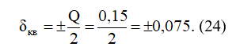
Відносна найбільша похибка квантування:
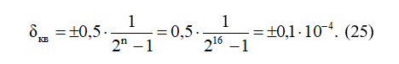
Інструментальна похибка має перевищувати похибку квантування. При цьому повна абсолютна статична похибка дорівнює:
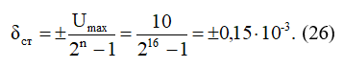
Повна відносна статична похибка може бути визначена у вигляді:
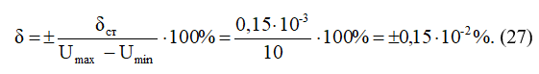
Далі розрахуємо роздільну здатність вбудованого ЦАП мікроконтролера ПЛК-150. Роздільна здатність ЦАП - вихідна напруга, що відповідає одиниці в молодшому розряді вхідного коду: Δ=Umax/(2n-1), де 2n-1 - максимальна вага вхідного коду. При Umax = 10B, n = 10 (розрядність вбудованого ЦАП) розрахуємо роздільну здатність ЦАП мікроконтролера:
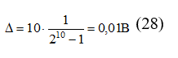
Чим більше n, тим менше і тим точніше вихідною напругою може бути представлений вхідний код. Відносне значення роздільної здатності ЦАП:
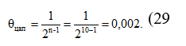
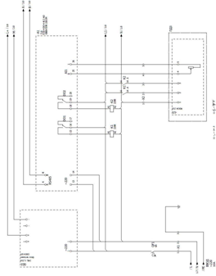
Рисунок 2.21 – Схема підключення

2.8 Синтез схеми логічного керування
Для синтезу логічної схеми керування використаємо метод простору станів. Для реалізації програми автоматизації, опишемо можливі стани роботи системи:
1. Робота основного насоса ( ПІ - регулювання);
2. Робота із включенням таймера Т1 на режим сна;
3. Режим сна;
4. Робота із включенням таймера Т2 на включення допоміжного
насоса 2;
5. Робота із фіксованою швидкістю $ω_{min}$ + пуск насоса 2, таймер ТЗ на пуск насоса 2.
6. Робота з ПІ - регулюванням із додатковим насосом 2;
7. Робота із включенням таймера Т4 на включення допоміжного
насоса 3;
8. Робота із фіксованою швидкістю $ω_{min}$ + пуск насоса 3, таймер Т5 на пуск насоса 3.
9. Робота з ПІ - регулюванням із додатковими насосами 2 і 3;
10. Робота із включенням таймера Т6 на включення допоміжного насоса 4;
11. Робота із фіксованою швидкістю $ω_{min}$ + пуск насоса 4, таймер Т7 на пуск насоса 4.
12. Робота з ПІ - регулюванням із додатковими насосами 2, 3 і 4;
13.Робота з ПІ - регулюванням із додатковими насосами 2, 3, 4, таймер Т8 на відключення насоса 4.
14. Робота з ПІ - регулюванням із додатковими насосами 2, 3, таймер Т9 на відключення насоса 3.
15. Робота з ПІ - регулюванням із додатковим насосом 2, таймер Т10 на відключення насоса 2.
Задачу синтезу розіб’ємо на дві частини. Перша частина описує в загальному метод роботи насосної установки (Рис.1). Друга частина описує послідовний знос обладнання (Рис.2)
Текст програми для ПЛК створеної в середовищі CoDeSys
(*Описання змінних*)
PROGRAM PLC PRG
VAR
PI :BOOL:=TRUE; P2:BOOL;
P3:BOOL; P4:BOOL;
P5:BOOL; P6:BOOL;
P7:BOOL; P8:BOOL;
P9:BOOL; P10:BOOL;
P11:BOOL; P12:BOOL;
P13:BOOL; P14:BOOL;
P15:BOOL;
TI: BOOL; T2: BOOL;
T3: BOOL; T4: BOOL;
T5: BOOL; T6: BOOL;
T7: BOOL; T8: BOOL;
T9: BOOL; T1O:BOOL;
TONI:TON; TON2:TON;
TON3 :TON; TON4:TON;
TON5:TON; TON6:TON;
TON7:TON; TON8:TON;
TON9:TON; TON10:TON;
Kl:BOOL; K2:BOOL;
KM 1 : BOOL; KM2: BOOL;
KM3: BOOL;
RUN: BOOL;
CONT: BOOL;
MAN: BOOL;
P101: BOOL:=true; P102: BOOL;
P103: BOOL;
KM1out: BOOL; KM2out: BOOL;
KM3out: BOOL;
TON101:TON; TON102:TON;
TON 103:TON;
T101: BOOL; T102: BOOL;
T103: BOOL;
END VAR
(*Описання станів та умов переключень*)
IF NOT(K2) AND P4 OR
NOT(K1) AND P2 OR
K2 AND P3 OR
T10 AND P15 THEN
P1:=TRUE; P2:=FALSE; P3:=FALSE; P4:=FALSE; P15:=FALSE;
END_IF
IF K1 AND P1 THEN
P2:=TRUE; P1:=FALSE;
END_IF
IF T1 AND P2
THEN P3:=TRUE; P2:=FALSE;
END_IF
IF K2 AND PI THEN
P4:=TRUE; PI:=FALSE;
END_IF
IF T2 AND P4 THEN
P5:=TRUE; P4:=FALSE;
END_IF
IF T3 AND P5 OR
NOT(K2) AND P7 OR
NOT(K1) AND P15 THEN
P6:=TRUE; P5:=FALSE; P7:=FALSE; P15:=FALSE;
END_IF
IF K2 AND P6
THEN P7:=TRUE; P6:=FALSE;
END_IF
IF T4 AND P7 THEN
P8:=TRUE; P7:=FALSE;
END_IF
IF T5 AND P8 OR
NOT(K I) AND P14 OR
NOT(K2) AND PIO THEN
P9:=TRUE; P8:=FALSE; PI 0:=FALSE; P14:=FALSE;
END_IF
IF K2 AND P9 THEN
P10:=TRUE; P9 :=FALSE;
END_IF
IF T6 AND P10 THEN
P11:=TRUE; P10:=FALSE;
END_IF
IF T7 AND PI 1 OR
NOT(K1) AND P13 THEN
P12:=TRUE; PI I :=FALSE; P13:=FALSE;
END_IF
IF K1 AND P12 THEN
P13:=TRUE; P 1 2:=FALSE;
END_IF
IF T8 AND P13 OR K1 AND P9
THEN P14:=TRUE; P13:=FALSE; P9:=FALSE;
END_IF
IF T9 AND PI4 OR K1 AND P6 THEN
P15:=TRUE; P6:=FALSE; P14:=FALSE;
END IF
KM2:=P8 OR P9 OR P10 OR P11 OR P12 OR P13 OR P14;
KM3:=P11 OR PI2 OR P13;
RUN:=P1 OR P2 OR P4 OR P5 OR P6 OR P7 OR P8 OR P9 OR P1O OR P11 OR P12 OR P13 OR P14 OR P15;
MAN:=P5 OR P8 OR P11;
CONT:=P1 OR P2 OR P4 OR P6 OR P7 OR P9 OR PIO OR P12 OR P13 OR P14 OR P15;
(*Описання таймерів*)
TONI (IN:=P2, PT:=T#10S,Q=>T1);
TON2(IN:=P4, PT:=T#10S,Q=>T2);
TON3(IN:=P5, PT:=T#1S,Q=>T3);
TON4(IN:=P7, PT:=T#10S,Q=>T4);
TON5 (IN:=P8, PT:=T#1S,Q=>T5);
TON6(IN:=P 10, PT:=T#10S,Q=>T6);
TON7(IN:=P11, PT:=T#1S,Q=>T7);
TON8(IN:=P13, PT:=T#10S,Q=>T8);
TON9(IN:=P14, PT:=T#10S,Q=>T9);
TON1O(IN:=P15, PT:=T#10S,Q=>T10);
(*Перемикання порядку двигунів *)
IF P101 THEN
KM1out:=ICM1; KM2out:=ICM2; KM3out:=KM3;
ELSIF P102 THEN
KM1out:=KM2; KM2out:=KM3; KM3out:=KM1;
ELSIF P103 THEN
KM1out:=KM3; ICM2out:=1CM1; KM3out:=KM2;
END IF
TONI 01(IN:=P101, PT:=T#24H,Q=>T101);
TON102(IN:=P102, PT:=T#24H,Q=>T102);
TON103(IN:=P103, PT:=T#24H,Q=>T103);
P101 :=(P103 AND T103 OR P101) AND NOT (P102);
P102:=(P101 AND TIO1 OR P102) AND NOT (P103);
P103:=(P102 AND T102 OR P103) AND NOT (P101);
Висновки
Для зменшення імовірності помилки в роботі системи розроблено стани в яких може знаходитися система. Для програмування контролера обране програмне середовище CoDeSyS V 2.3, що дозволяє своїми функціями та інтерфейсом зручно та легко реалізувати поставлену задачу. Мова програмування – ST.
Для виконання алгоритму роботи було обрано програмно-логічний контролер ОВЕН ПЛК160-220.И-М[М02], який підтримує версію програмного середовища Codesys V 2. За допомогою даного ПЛК відбувається керування ПЧ (за допомогою інтерфейсу RS-435) та спрацювання контакторів в системі, а також передача данних оператору.
Для керування двиryном насосної устновки та плавного пуску вибрано перетворювач частоти фірми ОВЕН ПЧВ3-11К-В-54. ПЧ містить вбудований ПІ-регулятор для ефективної роботи приводу в замкнутій системі (регулювання тиску в системі). Для захисту приводу всіх насосів використовують автоматичні вимикачі, а для пуску некерованих двигунів – контактори. Все обладнання керування: автоматині вимикачі, контактори, ПЛК, ПЧ знаходять в шафі

3 ІМІТАЦІЙНЕ МОДЕЛЮВАННЯ РОБОТИ НАСОСНОЇ УСТАНОВКИ

3.1.1 Постановка задачі керування
У роботі синтезовано електромеханічну систему керування тиском насосного агрегату з асинхронним приводним двигуном. Тиск встановлюється зміною частоти обертання приводу AD при замкнутому роторі. Одним із найефективніших способів регулювання швидкості AD є контроль частоти. Розглянемо основні принципи регулювання частоти.
Якщо частота струму f1 змінюється, ідеальна швидкість холостого ходу o зміниться пропорційно:
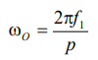
де р - число пар полюсів обмотки статора.
Магнітний потік Ф змінюється обернено пропорційно частоті:
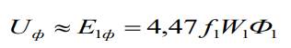
де Е1ф - електрорушійна сила (Е.Р.С.) статора; W1 - число витків обмотки фази статора.
При номінальній напрузі Unom дозволяє лише збільшити частоту напруги живлення, оскільки в номінальному режимі магнітна система двигуна насичена. Тоді, якщо значення f1 більше f, wo відповідно збільшується, зменшуючи індуктивний опір короткого замикання Xk і потік Ф. Збільшення wo і Xk викликає зменшення критичного моменту Mкр.:
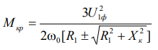
де R₁ - активний опір обмотки статора,
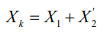
Критичне ковзання s_{кр} зі збільшенням Х_{к} зменшиться
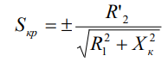
де R'₂ - активний опір обмотки ротора.
Зі зменшенням частоти f1<f1ном кутова швидкість o зменшується, а магнітний потік Ф зростає. Це спричиняє повне насичення магнітного кола, збільшуючи струм намагнічування Iµ та знижуючи індекс енергії (cosφ, ККД) двигуна. Щоб магнітний потік Ф залишався постійним при збільшенні або зменшенні частоти f1, при зміні частоти слід змінювати напругу U1 у той самий коефіцієнт.
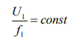
При дотриманні цієї умови критичний момент не змінюється. Такий закон керування називається законом Костенко. Регулювання при U₁/f₁=const доцільно для електроприводів із М_{с}=const, тобто з постійним статичним моментом. На рис. 3.1,а приведені характеристики при М_{с}=const, на рис. 3.1,б - при Р_{с}=const, на рис. 3.1,в - при М_{с}=var.
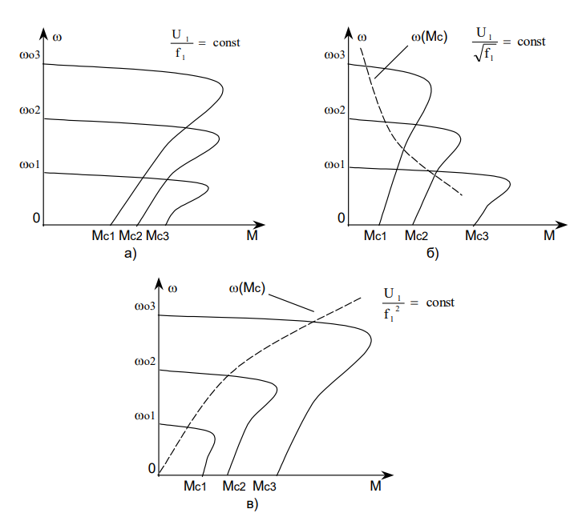
Рисунок 3.1 - Механічні характеристики асинхронного двигуна при регулюванні зміною частоти та напруги мережі живлення

Якщо М_{с} виробничого механізму змінюється при регулюванні швидкості так, що потужність Р_{с}=М_{с}ω залишається постійної, то регульоване джерело змінного струму повинне забезпечувати зміну U₁ і f₁, у таких межах, щоб U1/$\sqrt{f_{1}}$ =const.
Для навантаження вентилятора (насосу) (Ms=var) при регулюванні кутової швидкості значення U1 і f1 повинні бути змінені так, щоб U1/f12=const. Таким чином, закон зміни напруги визначається не тільки частотою f1, але і характером зміни моменту статичного навантаження Ms на валу двигуна.
Спосіб регулювання кутової швидкості шляхом зміни частоти f1 дозволяє отримати жорсткі механічні властивості. Оскільки двигун працює в лінійній частині механічних властивостей з малими значеннями ковзання, втрати потужності є низькими під час редагування контрольних властивостей. За допомогою відповідного частотного перетворювача можливий широкий діапазон регулювання швидкості..

3.1.2 Динамічна модель асинхронного короткозамкненого електродвигуна
На основі Т-образної схеми заміщення і схеми динамічної узагальненої електричної машини виконується математичний опис асинхронного двигуна з короткозамкненим ротором і розробка його динамічної моделі.
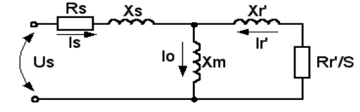
Рисунок 3.2 – Схема заміщення АД
Параметри схеми заміщення:
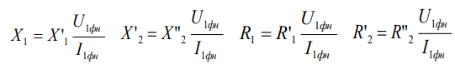
де Xμ - індуктивний опір контуру намагнічування; R'₁, X'₁ - активний і індуктивний опори обмотки статора, о. е.; R’₂, X’₂ - активний і індуктивний опори обмотки ротора, приведені до обмотки статора, о. е.; X₁, X''₂, R₁, R''₂ - опір статора і ротора, Ом; U_{1фн}, I_{1фн} - номінальні значення фазної напруги, В і струму, А.
Математичний опис AD як об’єкта керування приймає такі припущення:
- Сила намагнічування обмоток двигуна розподілена синусоїдально по периметру повітряного зазору.
- Відсутність втрат у сталі статора та ротора.
- Обмотки статора і ротора строго симетричні зі зсувом 1200.
- Відсутність насичення магнітного контуру.
Доступна лінійна модель асинхронного двигуна. Це пояснюється тим, що під час стабілізації тиску система працює з невеликими відхиленнями від робочої точки стабілізації.
Для синтезу контролера системи керування використовується так звана лінеаризована модель AD. Структурну схему лінійної моделі асинхронного двигуна можна представити у вигляді:
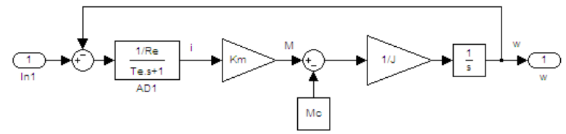
Рисунок 3.3 – Лінеаризована модель АД
де: R_{e} – еквівалентний опір АД; Т_{e} – електромагнітна стала часу АД; K_{m} – коефіцієнт пропорційності між моментом та струмом АД; М_{с} – статичний момент; J – сумарний, приведений до валу двигуна момент інерції;

3.1.3 Динамічна модель перетворювача частоти
До перетворювачів частоти з проміжними ланцюгами постійного струму відносяться керовані випрямлячі, фільтри та самодостатні інвертори напруги.
Незважаючи на те, що транзисторний перетворювач є нелінійним дискретним динамічним об’єктом з обмеженою керованістю, можна сказати, що особливість тиристорного ПЧ як нелінійного об’єкта істотно не впливає на поведінку системи. Гранична частота контуру керування. Хоча значно нижче частот, необхідних для динаміки перетворювача, час перехідних процесів у системі значно перевищує час дискретизації системи. Найчастіше при розробці засобів керування електроприводами випрямляч представляють у вигляді аперіодичного елемента з коефіцієнтом передачі Kv і постійною часу Tv, а інвертор у вигляді інерційного елемента Ki.
Використаємо лінеаризовану модель перетворювача для синтезу регулятора системи керування (рис. 3.4).):
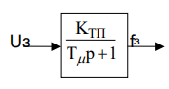
Рисунок 3.4 – Лінеаризована модель перетворювача частоти
де К_{ТП} – коефіцієнт підсилення перетворювача частоти; Т_{μ} – стала часу ПЧ.

3.1.4 Динамічна модель насоса
Основними параметрами насоса є тиск і робочий об'єм. Подача Q - це кількість рідини, що подається насосом за одиницю часу. Висота нагнітання H визначається як різниця енергоємності (питомої енергії) 1 кг рідини на ділянці від входу насоса до виходу насоса.
При зміні швидкості насоса для регулювання подачі насоса подібна формула часто використовується для перерахунку параметрів насоса на нову частоту обертання валу. Це дозволить отримати параметри насоса в новому режимі роботи і матиме вигляд:
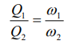
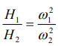
Нехай Q₂ = Q_{H}, H₂ = H_{H}, ω₂ = ω_{H}; Q₁ = Q*, H1 = H*, ω₁ = ω*; де Q_{H}, H_{H}, ω_{H} – номінальні значення параметрів насосної установки; Q*, H*, ω* – поточні значення параметрів насосної установки.
Тоді рівняння прийме вигляд
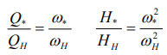
Виразимо поточні значення напору і подачі насоса через швидкість на валу двигуна:
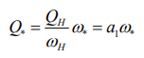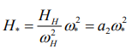
де а₁, а₂ – постійні величини.
Насос і гідравлічна мережа – інерційні ланки, що можуть бути представлені аперіодичною ланкою першого порядку:
$$W_{Н}=\frac{К_{Н}(w)}{T_{Н}p+1}$$
де $К_{Н }$- коефіцієнт передачі насоса за напором, $T_{Н}$- стала часу насоса.
Так як насос є нелінійною складною системою, а ми працюємо в малих відхиленнях, лінеаризуємо його коефіцієнт передачі. Напір є функцією квадрата швидкості:
H = aω²
де a - коефіцієнт, що визначається по робочій точці стабілізації
З урахуванням виразів для передавальних функцій елементів системи структурна схема САУ насосної установки буде мати вигляд, показаний на рис.3.5:
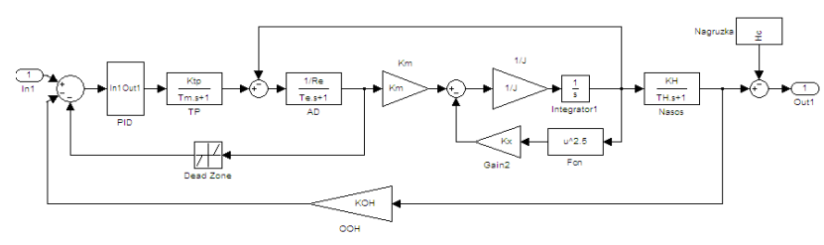
Рисунок 3.5 – Структурна схема САУ насосної установки

Як регулюючий орган був обраний клапан з електроприводом, встановленим на трубу, який змінює витрату води на вході у резервуар. Ступінь відкриття клапана регулюється в діапазоні від 0 до 100%. Відбір рідини здійснюється за допомогою насосів, встановлених на насосній станції другого підйому. У разі вимкнення насосів не проводиться відбір води. З цього випливає, що керуюча величина – це приплив води, а керована – це рівень води у резервуар. Обуренням є зміна швидкості насоса.

3.2 Дослідження ЕМС в системі Matlab

3.2.1 Розрахунок параметрів моделі для дослідження ЕМС в системі Matlab
Враховуючи те, що обрана насосна установка має 3 агрегати, структурна схема САУ з різними регуляторами для моделювання електромеханічної системи в пакеті “Simulink” приймає наступний вигляд (рис. 3.5, рис. 3.7)
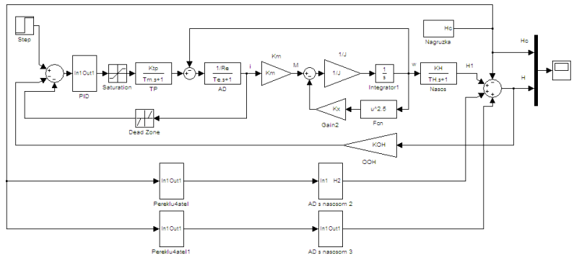
Рисунок 3.6 – Структурна схема САУ ЕМС регулювання напору з ПІД регулятором на вході

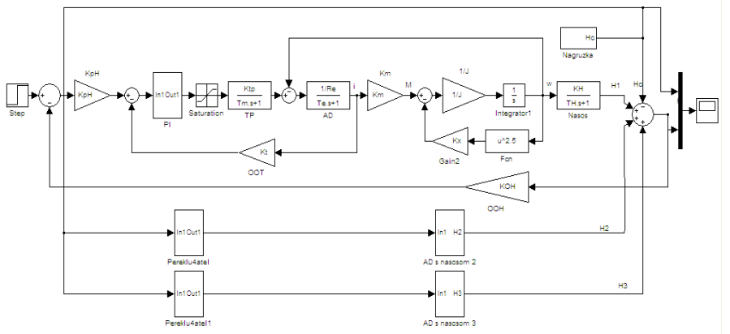
Рисунок 3.7 – Структурна схема САУ ЕМС підлеглого регулювання напору з П-регулятором напору та ПІ-регулятором струму

Установка працює так: При номінальному навантаженні працює головний насос, керований інвертором. Коли навантаження збільшується, допоміжний насос зупиняється на номінальній швидкості і підтримує тиск 51,1 м, тоді як основний насос компенсує статичний тиск зниженого навантаження, доки тиск не досягне 200% від номінального. як піковий насос при номінальному значенні.
Аналіз роботи установки з підлеглим регулюванням тиску та витрати.
При різких коливаннях навантаження спостерігаються сильні перепади тиску в мережі. Завдяки контуру контролю тиску ці коливання швидко спадають. Оскільки регулятор тиску є пропорційним, також спостерігаються статичні похибки налаштування. Тобто, якщо навантаження основного насоса менше номінального, то загальний тиск в мережі буде трохи вище розрахункового.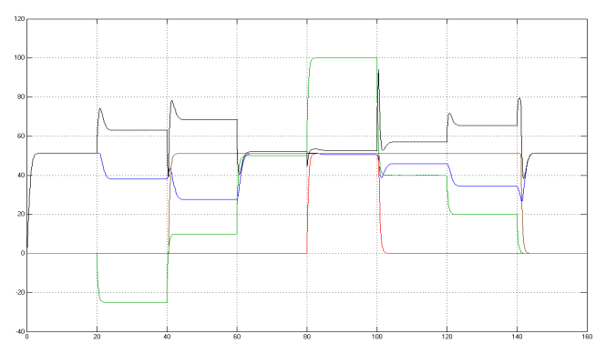
Рисунок 3.8 Напори 3-х двигунів і сумарний напір в динаміці

На графіку синій, коричневий і червоний кольори відображають напір, створений основним, допоміжним і резервним насосами відповідно. Статичний тиск системи відображається зеленим кольором. Розберемо швидкість і момент приводу.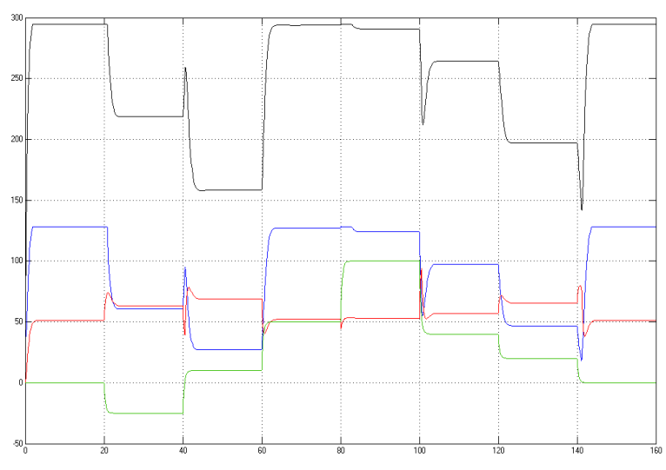
Рисунок 3.9 – Графіки швидкості і моменту привода ЕМС з П-регулятором напору і ПІ-регулятором струму

Завдяки ПІ-регулятору струму ми бачимо, що пропорційний момент (синя крива) змінюється дуже плавно, без ударів і вібрацій. Це дуже добре для двигуна і приводу в цілому. Швидкісна динаміка теж відносно хороша.
Розгляньте можливість експлуатації системи з ПІД-регулятором з одним входом. Використання ПІД-регулятора на вході СКУД дозволяє повністю налаштувати динаміку системи. Якщо миттєві поштовхи значні, їх можна повністю усунути, але при цьому втрачається регуляція швидкості і, навпаки, прискорюються динамічні процеси за рахунок збільшення Ki і Kp, збільшення мінливості системи. Характеристики ACS з ПІД-регулятором як вхідні дані є ідеально точними, тому система вільна від статичних помилок..
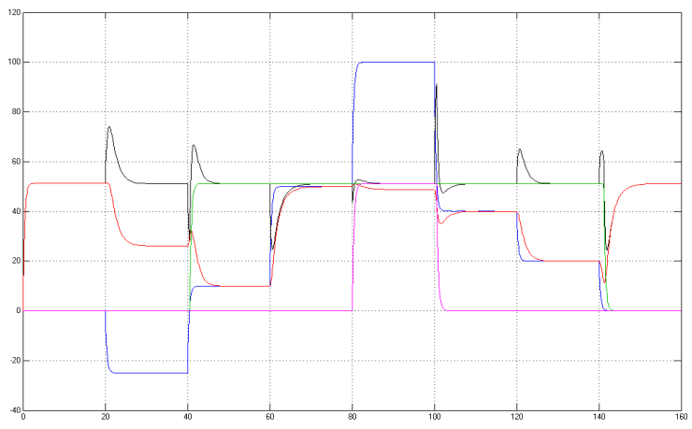
Рисунок 3.10 – Графіки напору установки (червоний) та статичного напору навантаження (синій) системи з ПІД-регулятором на вході

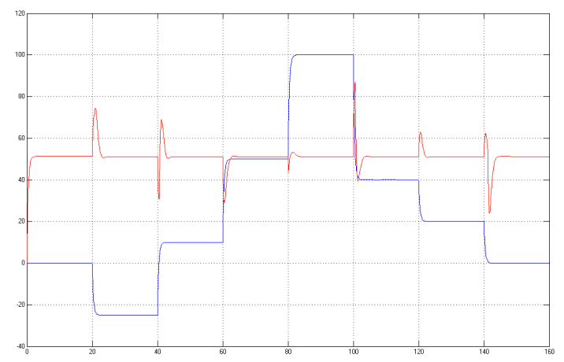
Рисунок 3.11 – Напори 3-х двигунів і сумарний напір в динаміці

Такі ж закономірності спостерігаємо і на графіках швидкості і моменту.
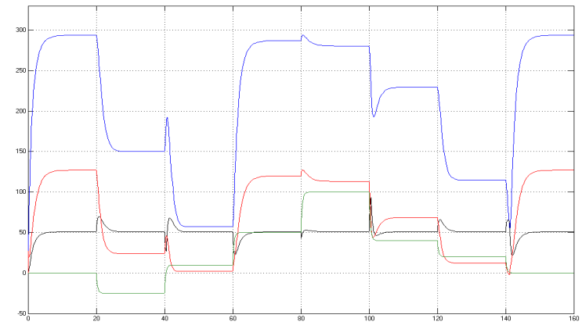
Рисунок 3.12- Графіки швидкості і моменту привода ЕМС з ПІДрегулятором на вході

У системах з ПІД-регуляторами перехідні процеси можна регулювати відповідно до технологічних процесів. Зупинимося на некритичній швидкості та можливості миттєвого імпульсу зі швидкістю, достатньою для створення необхідного рівня тиску при коротких коливаннях. При цьому налаштування ПІД-регулятора мають наступні значення (розраховані за схемою і пов'язані зі значеннями, зазначеними в м-файлі):
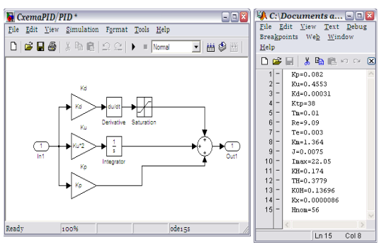
Рисунок 3.13 – М-файл для моделювання САУ з ПІД-регулятором на вході та структура ПІД-регулятора
- СТАРТАП-ПРОЕКТ
  - Цілі та етапи реалізації стартап-проекту

В основі стартапу покладено відкриття водоочисної станції, основна задача якої полягає в пом’якшенні води, що передбачає видалення з неї іонів кальцію та магнію та заміну їх на іони натрію.
Існують два основні типи очисних споруд: питної води та стічної води. Основним завданням яких є очищення води. Але загалом вихідні станції стоків - це потоки річки, а вихідні споруди з питною водою - це система розподілу труб у вашому місті.
До відома: наукою доведено, що існують два різні види води: з природних джерел та очищена вода на водозабірних очисних спорудах.
Завдяки процесам, що включають хімікати та фільтри, з води можна видалити більшість токсинів та небезпечних сполук і вода стає питною.
Вся питна вода буде надходити з природного джерела води, яке, як правило, є прісноводним озером, річкою, криницею, а іноді навіть струмком. Першим етапом обробки є видалення осаджених і розчинених твердих речовин, зважених у воді. Щоб прискорити процес осідання та видалення, у воду додають хімічні речовини, які називаються коагулянтами.
Найпоширеніший коагулянт - це сульфат алюмінію, але це залежить від установки очищення води. По суті, ця хімічна речовина має протилежний заряд від суспендованих твердих речовин, як глини або мули, які потім нейтралізують заряд і дозволяють частинкам злипатися. Тепер, коли тверді речовини у воді можуть почати злипатися, суміш повільно перемішується в басейні для флокуляції, щоб продовжувати утворювати, що називається частинками флоку. Ці частинки флокуляра потім осідають із сумішю у басейні осадження, і чистіша вода тече водоймою. Цей процес є лише першим кроком, і він, головним чином, видалив більші частинки у воді, але деякі більш дрібні частинки все ще можуть залишитися, а також хімічні речовини та бактерії. Після осадження наступним етапом зазвичай - є фільтрація через піщаний фільтр. Піщані фільтри використовуються на початку очищення води, і їх потрібно повсюдно включати в процес очищення, щоб забезпечити стандартний рівень якості очищення.
До відома: Пісочний фільтр - це по суті те саме, що таз дрібного грубозернистого піску, який фільтрує воду. Можна повністю видалити всі тверді речовини з води, використовуючи лише піщані фільтри, пропускаючи через коагуляцію та флокуляцію. Однак це означає, що пісочний фільтр потрібно буде чистити частіше, знижуючи ефективність очисних споруд. Пісочні фільтри можна встановити двома способами: або вода тече знизу і виходить зверху, або вода надходить зверху і виходить із дна. Кожен представляє свої унікальні проблеми, але типова установка - це приплив біля основи та відтік вгорі з причин ефективності очищення.
Після проходження через піщаний фільтр вода повинна мати чіткість (помутніння) приблизно менше 3(нефелометричні одиниці помутніння (NTU), або будь-який місцевий код для прозорості води). Вода достатньо чиста, але бактерії все ще є.
Завершальним етапом процесу є дезінфекція. Є два основні способи знезараження води, кожен зі своїми плюсами та мінусами. У США основним методом є додавання хлорамінів або сполук на основі хлору. Коли ці хімічні речовини додаються, вони вбивають мікроорганізми, але вони також реагують з будь-яким органічним матеріалом, що залишився у воді. Причина, по якій ви додали хлор на останньому етапі, полягає в тому, що його реакція з органікою може створити побічні продукти дезінфекції, внаслідок чого в кінцевому водному продукті можуть бути канцерогени або інші шкідливі хімічні речовини. Хлор використовується в основному через те, як він вбиває хвороботворні мікроби. Концентрації хлору активно присутні в отриманій питній воді, не даючи збудникам потрапляти у воду з труб або інших джерел забруднення. У більшості міст є коди щодо того, які максимальні та мінімальні рівні хлору повинні бути в пунктах обслуговування по всій водяній мережі.
Окрім хлору, другим найпоширенішим методом є ультрафіолетове випромінювання, озон також може бути використаний. Ультрафіолетове світло просвічується через воду, яка відлякує ДНК бактерій. Це не вбиває їх, але робить неможливим їх розмноження, роблячи їх нешкідливими при попаданні в організм. Єдиним недоліком цього методу є одноразова дезинфекція, тому якщо бактерії потрапляють у систему води після очисної установки, немає ніякого способу зменшити цей ризик. КП “Чорноморськводоканал” для знезараження води використовує діоксид хлору і вода, яка надходить до міста відповідає вимогам ДСанПіН по бактеріологічним показникам.
Тепер, коли вода була відфільтрована та знезаражена, вона готова до закачування в розподільну систему. Постійні тиски 40 фунт/кв.дюйм повинні підтримуватися в системі, щоб запобігти надходженню води в труби в певних високих точках висоти. Якщо вода опуститься нижче певного тиску, її потрібно змити, так як виникає загроза забруднення.
Одна з найкрутіших речей щодо процесу очищення води - це свобода, яку він надає будівельному інженеру за цим процесом. Поки кінцевим результатом є чиста вода, міста та органи влади, як правило, не дбають про процеси, які ви використовуєте для очищення води. В таблиці 4.1 наведено цілі етапів і їх реалізація.
Таблиця 4.1. - Цілі основних етапів реалізації стартап-проекту
Етапи реалізації стартап-проекту | Цілі етапів реалізації стартап-проекту
Початковий етап стартап-проекту | Дослідження потреб та запитів споживачів, суперечностей та технологічних недосконалостей діючих продуктів-аналогів конкурентного середовища
Етап обґрунтування актуальності та новизни інноваційної ідеї | Задоволення нових потреб споживачів, подолання певних суперечностей поточних технологічних процесів, вдосконалення діючих технологій та устаткування тощо
Етап аналізу конкурентного середовища | Виявлення можливих конкурентів-виробників, які виготовляють схоже обладнання або пропонують схожі технології та здійснення порівняльного аналізу техніко-економічних переваг та недоліків реалізації пропонованої ідеї
Етап обґрунтування ресурсного забезпечення проекту | Визначення необхідних матеріальних, трудових, капітальних ресурсів, ключових процесів, технології, обладнання та реалізації проекту в часі і просторі
Етап фінансового забезпечення реалізації проекту | Обґрунтування собівартості та ціни реалізації інноваційної ідеї
Інвестиційний етап реалізації стартап-проекту | Пошук потенційних інвесторів фінансування стартап-проекту
Маркетинговий етап реалізації проекту | Обґрунтування каналів збуту продукту стартап-проекту, залучення потенційних споживачів, формування необхідних сегментів ринку

4.2 Обґрунтування актуальності та новизна інноваційної ідеї стартап-проекту

Водоочисні споруди покращують якість як води з свердловин, так і води з водопроводів. Залежно від розміру домогосподарства, проблем з якістю води та потреби у воді, очищувачі води доступні в декількох моделях з різною продуктивністю та функціями.
Найпоширеніша проблема води — її жорсткість. Рішення полягає в пом’якшенні води, що передбачає видалення з неї іонів кальцію та магнію та заміну їх на іони натрію. М’яка вода також захищає домашні прилади від накипу, а також запобігає надмірному висиханню волосся та шкіри.
Пом'якшувачі води встановлюються на трубопроводі холодної води у вашому домі. Завдяки цьому кожен кубічний метр води протікає через пом’якшувач, а домогосподарства мають постійний доступ до м’якої очищеної води в домашніх умовах. Станції вимагають додавання таблетованої солі раз на кілька тижнів. Сіль дозволяє пластифікатору здійснювати автоматичну, періодичну регенерацію іонообмінного шару - елемента, відповідального за іонообмін. Крім того, станція вимагає постійного доступу до електроенергії та до каналізації.

4.3 Аналіз конкурентного середовища
На Дніпровській водопровідній станції використовується класична схема реагентної очистки води з відстоюванням і фільтруванням. Технологічні лінії складаються з змішувачів, горизонтальних відстійників сумісних з камерами реакцій і швидких фільтрів.
Фільтрована вода по водоводу приходить в цех озонування, де в барботажних камерах проходить обробку озоно- повітряною сумішшю. Це завершальний етап обробки – кондиціонування питної води.
Далі очищена вода надходить в резервуари чистої води і агрегатами насосної станції ІІ - підйому подається по напірних водоводах у водопровідну мережу.
На очисних спорудах для знезараження води застосовується рідкий хлор, який транспортується хлоропроводи з витратного складу на очисні споруди. Очищення води передбачає подвійне хлорування: під всмоктуючі патрубки насосних агрегатів першого підйому, і при необхідності, переважно в теплий період року, на вході до барботажний камерам озонування. Така технологія забезпечує окислення забруднень в річковій воді, а також бактеріальну стабільність питної води при транспортуванні її до споживачів.
З метою зниження вмісту токсикологічних показників питної води, в технології водопідготовки на Дніпровській водопровідній станції застосовується хлор-аміачний метод обробки води.
Хіміко-бактеріологічна лабораторія проводить цілодобовий контроль якості води на всіх етапах очистки. Двічі на добу аналізується якість води джерела водопостачання р. Дніпро. Контроль здійснюється за трьома напрямками: хімічний, бактеріологічний, гідробіологічний. Лабораторія укомплектована аналітичними приладами контролю та необхідним обладнанням.

4.4 Обґрунтування ресурсного забезпечення проекту

Для втілення цього проекту з необхідно створити підприємство організаційно правова форма – товариство з обмеженою відповідальністю. В оренду береться приміщення загальною площею 130 кв. м, де буде розташовано офіс адмін персоналу і виробничій цех.
Транспортування на першому етапі буде здійснюватися орендованим транспортом або за аутсорсинговими договорами. Для виробництва закуповуються матеріальні ресурси: сировина й матеріали, а також напівфабрикати та комплектуючі вироби.

Таблиця 4.2. Обґрунтування капіталовкладень на реалізацію проекту
Статті капіталовкладень | Величина, тис. грн.
Прямі матеріальні затрати | 2056320
- витрати сировини й матеріалів за винятком повернених відходів | 360000
- витрати купівельних напівфабрикатів та комплектуючих виробів | 12000000
- витрати палива й енергії | 376320
- інші матеріальні витрати | 120000
Прямі затрати на оплату праці виробничих працівників | 576000
- заробітна плата за ставками і тарифами виробничих працівників | 576000
Соціальні відрахування до Пенсійного фонду – 22% по заробітній платі виробничих працівників | 126720
Вартість основних фондів та нематеріальних активів виробничого призначення | 1956300
- початкова вартість задіяних у виробничому процесі основних засобів та необоротних нематеріальних активів (разом із транспортуванням, установкою та демонтажем) | 1956300
Інші прямі витрати: | 924000
- прямі інші витрати | 924000
Загальновиробничі витрати | 577104
- витрати на управління виробництвом (оплата праці управлінського персоналу всіх підрозділів підприємства разом із ЄСВ до Пенсійного фонду, відряджень тощо) | 517104
- витрати на охорону праці, техніку безпеки і охорону довкілля | 60000
Всього капіталовкладень на реалізацію проекту | 6400000

Ключові види діяльності та ключові партнери. На станції планується 2 адмін персоналу. З них: 1 інженер і 1 директор. Також виробничий персонал складається з електрогазозварника, електромонтера з ремонту та обслуговування електроустаткування і водія автотранспортних засобів.

4.5 Прямі матеріальні витрати
Відповідно до П(С)БО 16 «Витрати» обґрунтуємо прямі матеріальні витрати на одиницю продукції (норму витрат ресурсів, кг, т, од., м³ тощо) – витрати на сировину, матеріали, комплектуючі, паливо, енергію, комунальні послуги, запасні частини, малоцінні необоротні активи (МНМА). Останні згідно з П(С)БО-7 «Основні засоби» – спеціальні інструменти, пристрої, предмети, термін використання яких більше одного року [5]. Підприємствам надано самостійне право відносити до складу МНМА інструменти та пристрої вартістю до 6 тис. грн. Вони можуть списуватися на собівартість одноразово.
Для обґрунтування витрат електроенергії у випадку монтажу обладнання з електроприводом річний обсяг спожитої електроенергії визначається за формулою:
(4.1)
де Р- номінальна потужність електродвигуна, кВт;
К_{m} – коефіцієнт використання двигуна за потужністю (при відсутності конкретних даних приймають 0,8);
n_{з.м} – кількість змін роботи обладнання протягом доби;
Т_{зм} – тривалість зміни, год;
К_{t} – коефіцієнт попиту (при відсутності конкретних даних приймають 0,4);
n_{дн} – кількість робочих днів у році;
η_{дв}- коефіцієнт корисної дії електродвигуна (при відсутності конкретних приймають 0,85).
Водночас, витрати на електроенергію спрощено визначаються за формулою:
$С_{ел.ен}=W×a$ (4.2)
де а – тарифна вартість електроенергії, грн/кВт*год.
В додатку 2 наведено тарифи на послуги з розподілу електричної енергії, що діють з 01 січня 2019 року.
Означені витрати узагальнимо в таблиці 4.3:

Таблиця 4.3 – Прямі матеріальні витрати
№ п/п | Назва ресурсу | Одиниця вимір. | Ціна | Кількість ресурсу | Потреба на місяць | Потреба на рік
1. | Витрати сировини й матеріалів | грн. | 35000 | 1 | 35000 | 4200000
2 | Витрати купівельних напівфабрикатів та комплектуючих виробів | грн. | 1000000 | 1 | 1000000 | 12000000
3 | Паливо | грн./л. | 55 | 1 | 40000 | 480000
4 | Електроенергія | грн. за квт/год | 1,7 | 1000 | 1460 | 17520
5 | Комунальні послуги | грн./м² | 5.5 | 140 | 720 | 8640
6 | МНМА | грн. | 10000 | 1 | 10000 | 120000
Всього: |  |  |  |  | 1087180 | 13046160

Дані структури персоналу та фонду оплати праці узагальнюємо в таблиці 4.4.

Таблиця 4.4 – Структура персоналу та ФОП, тис. грн.
№ П/П | Посада | Форма оплати | Кількість працівників | Заробітна плата (грн.)
 |  |  |  | за місяць | за квартал | за рік
Адміністративно-технічний персонал
1. | Директор | оклад | 1 | 25000 | 75000 | 300000
2. | Інженер | ставка | 1 | 18000 | 54000 | 216000
Всього |  |  |  | 43000 | 129000 | 516000
Соціальні відрахування до Пенсійного фонду (22 %) |  |  |  | 7092 | 23076 | 95004
ФОП |  |  |  | 43092 | 129276 | 517104
Виробничий персонал
1. | Електрогазозварник | ставка | 1 | 16000 | 48000 | 192000
2. | Електромонтер | ставка | 1 | 16000 | 48000 | 192000
3. | Водій | ставка | 1 | 16000 | 48000 | 192000
Всього |  |  |  | 48000 | 144000 | 576000
Соціальні відрахування до Пенсійного фонду (22 %) |  |  |  | 10056 | 31680 | 126720
ФОП |  |  |  | 58056 | 174168 | 696672
Всього ФОП |  |  |  | 101148 | 303444 | 1213776

4.6 Обґрунтування вартості задіяних основних фондів та амортизаційних відрахувань

Згідно з П(С)БО 7 “Основні засоби” до основних фондів підприємства відносять: 1) основні засоби: (земельні ділянки, капітальні витрати, пов’язані з їх поліпшенням, будинки, споруди, передавальні пристрої, машини, обладнання, транспортні засоби, інструменти, прилади, інвентар (меблі), робочу і продуктивну худобу, багаторічні насадження, інші основні засоби; 2) інші необоротні матеріальні активи (бібліотечні фонди, малоцінні необоротні матеріальні активи (МНМА), тимчасові споруди, природні ресурси, інвентарну тару тощо) Як зазначалося вище МНМА можуть списуватися одноразово на собівартість [5].
Відповідно до п. 14.1.138 Податкового кодексу України [7], основні фонди – це матеріальні активи підприємства, вартість яких перевищує 6000 грн., призначені власником для використання в господарській діяльності терміном більше, ніж рік з дати введення в експлуатацію. Їх вартість постійно зменшується у зв'язку з фізичним і моральним зносом. Цей процес називається амортизацією. Таким чином, амортизація – процес поступового переносу вартості основних фондів, нематеріальних активів підприємства на готову продукцію, роботи, послуги у межах діючих норм амортизаційних відрахувань.
Національний стандарт пропонує підприємству обрати один із п’яти методів для розрахунку амортизації об’єкта основних засобів. Метод амортизації підприємство обирає самостійно. Однак, прямолінійний метод найпоширеніший на практиці. Причина цьому - простота. За цим методом річна сума амортизації визначається діленням вартості, яка амортизується, на очікуваний період часу використання об’єкта основних засобів. Метод передбачає рівномірний розподіл амортизаційних відрахувань протягом корисного терміну експлуатації об’єкта основних засобів до досягнення ним ліквідаційної вартості [6]:
Н_{а} = , (4.3)
де Н_{а} – норма амортизації; Т_{сл} – термін експлуатації об’єкта основних засобів.
Вартість проведення основних і допоміжних робіт визначають за діючими прейскурантами та окремими розцінками. Водночас, витрати на проведення поточних ремонтів обладнання та матеріали (запасні частини) для їх проведення становлять відсоток вартості обладнання та складають загальну вартість їх використання. При визначенні капітальних витрат враховують вартість необхідного обладнання, приладів, апаратів тощо з урахуванням витрат на доставку і монтаж обладнання на виробничій ділянці; будівництво, розширення або переобладнання виробничих будівель, споруд або окремих їх частин, пов'язаних з введенням у дію пропонованого в проекті обладнання.
Вартість обладнання, приладів і апаратів беруть за діючими прайсами, а для нових зразків – за очікуваною вартістю його виробництва /приблизна надбавка/ знижка/ порівняно з базовим обладнанням встановлюються залежно від ускладнення /спрощення/ зразка. Узагальнимо вартість основних фондів та амортизаційних відрахувань у таблиці 4.6
До прямих інших прямих витрат належать витрати на дослідження та розробку, послуги сторонніх організацій, комунальні послуги та оренду, кредити та їх обслуговування, втрати від браку з технологічних причин, безнадійної дебіторської заборгованості, операційної курсової різниці, витрати штрафів, пені, неустойок, утримання об’єктів соціально-культурного призначення тощо. Узагальнимо інші прямі витрати в таблиці 4.5.

Таблиця 4.5. Обґрунтування прямих інших витрат
Види послуг | Джерело даних | Вартість послуг, грн.
Види послуг | Джерело даних | на місяць | на рік
1. Охорона | Угода | 12000 | 144000
2.Оренда | Угода | 40000 | 480000
3. Транспортні витрати | Розрахунки | 20000 | 240000
всього: |  | 72000 | 864000

Таблиця 4.6. Обґрунтування вартості амортизаційних відрахувань основних фондів підприємства на 2022 рік, тис. грн.
Назва об’єкта основних фондів | Кількість, шт. | Вартість на початок року, грн. | Річна норма амортизації, % | Амортизаційні відрахування в поточному році, грн.
 |  |  |  | І квартал | ІІ квартал | ІІІ квартал | ІV квартал | За рік
1 | 2 | 3 | 4 | 5 | 6 | 7 | 8 | 9
Насосне обладнання | 1 | 1500000 | 20 | 75000 | 75000 | 75000 | 75000 | 300000
Обладнання для відеодіагностики | 1 | 195300 | 20 | 9765 | 9765 | 9765 | 9765 | 39060
Зварювальний апарат | 1 | 15000 | 20 | 750 | 750 | 750 | 750 | 3000
Генератор 72кВт | 1 | 25000 | 20 | 1250 | 1250 | 1250 | 1250 | 5000
Шліфувальні машини | 3 | 21000 | 25 | 1312,50 | 1312,50 | 1312,50 | 1312,50 | 5250
Генератор 110кВт | 1 | 200000 | 25 | 12500 | 12500 | 12500 | 12500 | 50000
Всього |  | 1956300 |  | 100577,5 | 100577,5 | 100577,5 | 100577,5 | 402310

Загальновиробничі витрати. Відповідно до П(С)БО – 16 «Витрати до складу загальновиробничих витрат включаються [5]:
- витрати на управління виробництвом (оплата праці апарату управління цехами, дільницями тощо; відрахування на соціальні заходи і медичне страхування апарату управління цехами, дільницями; витрати на оплату службових відряджень персоналу цехів, дільниць тощо);
- амортизація основних засобів загальновиробничого (цехового, дільничого, лінійного) призначення;
- амортизація нематеріальних активів загальновиробничого (цехового, дільничого, лінійного) призначення;
- витрати на утримання, експлуатацію та ремонт, страхування, операційну оренду основних засобів, інших необоротних активів загальновиробничого призначення.
- витрати на вдосконалення технології й організації виробництва (оплата праці та відрахування на соціальні заходи працівників, зайнятих удосконаленням технології і організації виробництва, поліпшенням якості продукції, підвищенням її надійності, довговічності, інших експлуатаційних характеристик у виробничому процесі; витрати матеріалів, купівельних комплектуючих виробів і напівфабрикатів, оплата послуг сторонніх організацій тощо);
- витрати на опалення, освітлення, водопостачання, водовідведення та інше утримання виробничих приміщень;
- витрати на обслуговування виробничого процесу (оплата праці загальновиробничого персоналу; відрахування на соціальні заходи, медичне страхування робітників та апарату управління виробництвом; витрати на здійснення технологічного контролю за виробничими процесами та якістю продукції, робіт, послуг);
- витрати на охорону праці, техніку безпеки і охорону навколишнього природного середовища;
- інші витрати (внутрішньозаводське переміщення матеріалів, деталей, напівфабрикатів, інструментів зі складів до цехів і готової продукції на склади; нестачі незавершеного виробництва; нестачі і втрати від псування матеріальних цінностей у цехах; оплата простоїв тощо).
Узагальнимо загальновиробничі витрати в таблиці 4.7.

Таблиця 4.7. Загальновиробничі витрати
Види послуг | Джерело даних | Вартість послуг, грн.
Види послуг | Джерело даних | на місяць | на рік
- витрати на охорону праці, техніку безпеки і охорону навколишнього природного середовища |  | 6000 | 72000
всього: |  | 6000 | 72000

До умовно-змінних витрат відносять витрати на виробництво певного виду продукції. Величина їх змінюється залежно від зміни обсягу випуску продукції. Умовно-змінні витрати підприємства узагальнимо в таблиці 4.8.

Таблиця 4.8. Умовно-змінні витрати підприємства
Статті витрат | Джерела даних | Витрати (грн.)
Статті витрат | Джерела даних | на 1 од. | на місяць | на квартал | на рік
1. Прямі матеріальні витрати | табл.9 | 268018,75 | 1072075 | 3216225 | 12864900
2. ФОП виробничого персоналу | табл. 10 | 14514 | 58056 | 174168 | 696672
3. Транспортні витрати | табл. 12 | 5000 | 20000 | 60000 | 240000
всього: |  | 287532,75 | 1150131 | 3450393 | 13801572

Умовно-постійні витрати. До умовно-постійних виробничих витрат відносять витрати на обслуговування і управління виробництва, які залишаються незмінними або майже незмінними при зміні обсягів діяльності. До них відносять: амортизаційні відрахування, Фонд оплати праці адміністративно-технічного персоналу з нарахуваннями, орендну плату підприємства, комунальний податок, збір за забруднення навколишнього природного середовища, витрати на пожежну сигналізацію, тощо [8]. Розрахунок умовно-постійних витрат підприємства записують у таблицю 4.9.

Таблиця 4.9. Умовно-постійні витрати підприємства
Статті витрат | Джерела даних | Витрати, тис.грн
Статті витрат | Джерела даних | на 1 од. | на місяць | на квартал | на рік
1. ФОП адміністративно-технічного персоналу | табл.10 | 10773 | 43092 | 129276 | 517104
2. Амортизаційні відрахування | табл. 11 | 8381,5 | 33526 | 100578 | 402312
3. Оренда | табл. 12 | 8750 | 35000 | 105000 | 420000
4.Охорона | табл. 12 | 2500 | 10000 | 30000 | 120000
5.Реклама | табл. 12 | 3750 | 15000 | 45000 | 180000
всього: |  | 34154,5 | 136618 | 409854 | 1639416

Накладні витрати. Зазначимо, що умовно-постійні витрати є накладними, тобто розподіляються між усіма видами продукції підприємства, якщо такі підприємство випускає. Дані розрахунку накладних витрат записуються у таблицю 4.10.
Таблиця 4.10. Розрахунок накладних витрат підприємства, тис. грн.
Показники | Джерела даних | На одиницю | На місяць | На квартал | На рік
1.Умовно-постійні витрати, тис. грн. | табл. 15 | 34154,5 | 136618 | 409854 | 1639416
2.Частка випуску продукції у загальному обсягу виробництва, % | обґрунтування
3.Накладні витрати, тис. грн. | стр.1 * стр.2 / 100%

  - Обґрунтування собівартості інноваційної ідеї стартап-проекту

Собівартість інноваційної ідеї складається з умовно-змінних та умовно-постійних (накладних) витрат. Розрахунок собівартості узагальнимо в таблиці 4.11.
Таблиця 4.11. Обґрунтування собівартості товару (послуги), грн.
Статті витрат | Джерела даних | Витрати, тис.грн
Статті витрат | Джерела даних | на одиницю | на місяць | на квартал | на рік
1.Умовно-змінні витрати | табл. 14 | 287532,75 | 1072075 | 3216225 | 12864900
2 Умовно-постійні (накладні) витрати | табл.15 | 34154,5 | 136618 | 409854 | 1639416
3. Собівартість | стр.1+стр.2 | 321687,25 | 1208693 | 3626079 | 14504316

Обґрунтування рівня рентабельності (прибутковості) інноваційної ідеї Відповідно до пункту 4.3 «Податок на прибуток підприємства» Податкового кодексу України, прибуток – це частина валового доходу підприємства (фірми) за винятком усіх витрат на виробничу та комерційну діяльність [9].
Відносна величина прибутку підприємства характеризується рівнем рентабельності. Рівень рентабельності це співвідношення прибутку до витрат виробництва, розрахованих у відсотках:
N_{пр.} = *100%, (4.4)
де П – прибуток підприємства, ВВ – валові витрати.
Прибуток – це не арифметична ймовірність, яка визначається лише наприкінці звітного періоду (місяця, кварталу, року). Це специфічна мета підприємства, яка вимірюється кількісно, тому величину прибутку доцільно планувати та визначати з самого початку [6].
В умовах ринкової економіки величина прибутку повинна відображати відносини власності або інші фінансові зобов’язання, наприклад, оплату дивідендів власникам акцій або залучення кредиту, тощо. Рекомендований розподіл прибутку підприємства за фондами такий:
- фонд розвитку виробництва (ФРВ) – 50%;
- фонд соціального розвитку (ФСР) – 25%;
- преміальний фонд (ПФ) – 10%;
- дивіденди засновникам – 15%
Дані обґрунтування необхідного рівня прибутку інноваційної ідеї, для якої розраховується ціна узагальнюємо в таблиці 4.12.
Таблиця 4.12. Обґрунтування рівня рентабельності товару (послуги)
Статті витрат | Джерело даних | Од. вимір. | Значення показників.
1. Собівартість одиниці продукції | табл. 17 | грн. | 321687,25
Обсяг виробництва в рік | Прогноз | шт. | 1
2. Необхідний прибуток | пп.2,1+2,2+2,3+2,4+2,5+ 2,6+2,7 | грн. | 198261
2.1. Кредитні засоби та їх обслуговування | Кредитна угода | грн.
2.2. Засоби ФРВ | Колективна угода | грн. | 80422
2.3. Засоби ФСР | Колективна угода | грн. | 40211
2.4. Засоби ПФ | Колективна угода | грн. | 16084
2.5. Грошові виплати власникам підприємства | Колективна угода | грн. | 24127
2.6. Фінансовий резерв | (2.1+2.2+2.3+2.4+2.5)*0.05/0.95 | грн. | 8465
2.7. Податок на прибуток | (2.1+2.2+2.3+2.4+2.5)*0.18 | грн. | 28952
3. Необхідний рівень рентабельності продукції | п.2 / п.1*100% | % | 66

  - Обґрунтування вартості виробництва інноваційної техніки (технології)

Враховуючи необхідність наповнення виробничих фондів підприємства, підтримання належного рівня рентабельності, обґрунтуємо вартість обладнання (технології). Зазначимо, що саме податок на додану вартість (ПДВ), який сплачується всіма суб’єктами господарської діяльності відповідно до розділу 5 Податкового кодексу України перетворює вартість товару (послуги) на його ціну. Величина ПДВ становить 20% доданої вартості товару (послуги) [9]. Визначимо величину ПДВ та ціни техніки (технології). Узагальнимо результати обґрунтування в таблиці 4.13.

Таблиця 4.13. Обґрунтування вартості та ціни
Статті витрат | Джерело даних | Одиниці вимірювання | Значення показників
1. Собівартість одиниці товару (послуги) | табл. 17 | грн. | 321687,25
2. Норма рентабельності | табл. 18 | % | 61
3. «Нормальний» питомий прибуток | п.1 * п.2 / 100% | грн. | 196229
4. Вартість виробництва одиниці продукції | п.1 + п.3 | грн. | 517916,25
5. ПДВ | п.4*0,2 | грн. | 103583
6. Відпускна ціна товару (послуги) | п.4+п.5 | грн. | 621499,25

Таблиця 4.14. Порівняльний аналіз сформованої ціни з цінами конкурентних товарів-аналогів
Види ціни | Джерело даних | Одиниці вимірювання | Показники
1. Розрахункова ціна виробництва одиниці продукції з ПДВ | Табл. 19 | грн. | 621499,25
2. Ринкові ціни товарів-аналогів на ринку | Маркетингове дослідження ринку | грн.
- Мінімальна | Маркетингове дослідження ринку | грн. | 600000
- максимальна | Маркетингове дослідження ринку | грн. | 714300
- середня | Маркетингове дослідження ринку | грн. | 650000
3. Скоригована ціна реалізації |  |  | 621500

Проаналізувавши ринок послуг можна зробити висновок, що тема очищення води завжди буде актуальною. Цей проект є економічно доцільним. Рентабельність проекту – 66%. При нормальному режимі роботи повернення капіталовкладень відбудеться через 4,2 роки.
У таблиці 4.14 підводяться підсумки підготовки інноваційного стартапу та узагальнюються основні техніко-економічні показники.

Таблиця 4.14. Узагальнюючі техніко-економічні показники
Показники | Значення
Річний випуск продукції, од. | 1
Капіталовкладення, тис. грн. | 6400
Собівартість продукції, тис. грн. | 333
Ціна продукції, тис. грн. з ПДВ | 621
Прибуток, тис. грн. | 209
Рентабельність, % | 66
Коефіцієнт економічної ефективності | 3
Період повернення капіталовкладень, років | 4,2

ВИСНОВКИ
У цій дисертації була виконана автоматизація насосної станціїводоочисної станції м.Києва, а саме проектування та вибір такого обладнання як насос високого тиску, асинхронний двигун, перетворювач частоти, датчик тиску, ПЛК.
Було обрано схему насосоної станції з 3 відцентровими багатоступінчатими насосами, що зєднані між собою паралельно. Два насоси є керованими, а третій – резервний. Що працює лише при пікових навантаженнях. Недоліком такої схеми є її значна дороговизна і складність ремонту у разі поломки такого обладнання як перетворювач частоти або датчик тиску. Але перевага у вигляді гнучноскі регулювання установки і її енергоефективність може перектити ці недоліки.
Важливими параметрами автоматизації і управління установки зворотнього осмосу, є такі як: швидкість обертання валу двигуна головного насосу; та тиск на вході та виході з станції. За обрахованими параметрами структурної схеми САК ПЧ-АД з П регулятором напору та ПІ регулятором струму, було зроблено моделювання автоматизованого приводу насосної установки в середовищі SIMULINK та побудовані перехідні характеристики по швидкості, моментові та напорові. Було також змодельовано роботу установки лише з вхідним ПІД-регулятором.
В системі підлеглого регулювання напору с ПІ-регулятором струму і П-регулятором напору при різкій зміні навантаження спостерігаються різкі коливання напору в мережі. Ці коливання досить швидко заспокоюються завдяки контуру регулювання напору. Так як регулятор напору пропорційний, то спостерігається також деяка статична помилка регулювання. Тобто, при навантаженні на головний насос, меншому за номінальне, сумарний напір в мережі дещо більший за розрахунковий.
Завдяки ПІ-регулятору струму, момент, який йому пропорційний, змінюється досить плавно, без сплесків і коливань, що дуже добре для двигуна і привода в цілому. Динаміка швидкості такої ЕМС також відносно непогана.
При використанні ПІД-регулятора на вході САУ можна повністю відрегулювати динаміку системи. При критичності сплесків моменту, їх можна зовсім прибрати, але при цьому втрачаємо на швидкості регулювання, і навпаки, при прискоренні динамічних процесів за рахунок збільшення Кі і Кп збільшуються коливання в системі. Статична похибка в системі відсутня, так як характеристики САУ з ПІД-регулятором на вході абсолютно жорсткі. Динаміку швидкості і моменту також можна відрегулювати так, як того вимагає технологічний процес.
В подальшій роботі планується синтезувати схему керування установкою з програмовано-логічним контролером чи з використанням нейромереж. При цьому економічно доцільно буде змінити логіку роботи установки і залишити лише один керований насос, а два некерованих. Необхідно також дослідити регулювальні характеристики в такому випадку, і оцінити економічний ефект від використання даної модернізації в межах одного теплового пункту.
Рекомендується ввести в систему керування засоби діагностування і індикатори роботи, завдяки чому можна виявити поломки завчасно, а експлуатаційний термін роботи насосної станції завдяки цьому зросте.

ПЕРЕЛІК ДЖЕРЕЛ ПОСИЛАННЯ
. Energy efficiency analysis of fixed-speed pump drives with various types of motors / V. Goman, S. Oshurbekov, V. Kazakbaev, V. Prakht [et al.] // Applied Sciences. –2019. –Vol. 24, iss. 9. –Pp. 1-12. –Mode of access: https://doi.org/10.3390/app9245295.
2. Куцик А.С.Математична модель системи «частотно-керований електропривод –насос –водопровідна мережа» / А.С. Куцик, А.О. Лозинський, О.Ф. Кінчур // Вісник Національного університету «Львівська політехніка». –2015. –No 834. –С. 48-55. –(Серія: Електроенерге-тичні та електромеханічні системи).
3. Лезнов Б.С. Применение регулируемого электропривода в насосных установках систем во-доснабжения и водоотведения / Б.С. Лезнов // Экологические системы: электронный жур-нал энергосервисной компании. –Кременчуг, 2010. –No 11. –С. 9-12.
4. Багатоцільова оптимізація усталених режимів роботи електроприводної нафтоперекачува-льної станції / І.І. Яремак, В.С. Костишин // Вісник Кременчуцького національного універ-ситету імені Михайла Остроградського. –2018. –Вип. 1. –С. 15-21. –Режим доступу: https://doi.org/10.30929/1995-0519.2018.1.15-21.
5. Мелихов А.Ю. Разработка энергосберегающего алгоритма управления плавным пуском асинхронных двигателей насосной станции. Часть 2. Математическая модель энергетиче-ской подсистемы насосной станции / А.Ю. Мелихов, Ю.В. Колоколов // Системы управле-ния и информационные технологии. –2009. –No 1.3(35). –С. 369-374.
6. Костишин В.С. Аналіз показників ефективності та надійності роботи насосного агрегата на засадах системного підходу / В.С. Костишин, І.І. Яремак// Розвідка та розробка нафтових і газових родовищ. –2017. –No 1. –С. 50-60.
7. Мелихов А.Ю. Разработка энергосберегающего алгоритма управления плавным пуском асинхронных двигателей насосной станции. Часть 3. Математическая модель гидравличе-ской подсистемынасосной станции / А.Ю. Мелихов // Системы управления и информационные технологии. –2009. –No 3.2(37). –С. 263-267.
8. Андрущак С.В. Математическое и имитационное моделирование процесса транспортирова-ния и дозирования шлама / С.В. Андрущак, П.В. Беседин // Научные ведомости Белгород-ского государственного университета. –2016. –No 16. –С. 115-122. –(Серия: Экономика. Информатика).
9. Harihara P. Fault Diagnosis of Centrifugal Pumps Using Motor Electrical Signals/ P. Harihara, A.Parlos // Centrifugal Pumps.–2012. –Pp. 15-32. –Mode of access: https://doi.org/10.5772/26439.
10. Fault diagnosis of centrifugal pumps based on the intrinsic time-scale decomposition of motor cur-rent signals / S. Alabied, O. Hamomd, A. Daraz, F. Gu, A. D. Ball// 2017 23rd International Con-ference on Automation and Computing (ICAC). –Huddersfield, 2017. –Pp. 1-6. –Mode of ac-cess: https://doi.org/10.23919/IConAC.2017.8082027.
11. Misiunas D. Burst Detection and Location in Pipelines and Pipe Networks with application in wa-ter distribution systems / D. Misiunas. –113 p. –Mode of access: http://www.iea.lth.se/publications/Theses/LTH-IEA-1038.pdf.
12. Яремак І.І. Багатоцільова оптимізація усталених режимів роботи електроприводних насосних станцій магістральних нафтопроводів : автореф. дис.... канд. техн. наук : 05.13.07 / Яремак Ірина Ігорівна; Івано-Франків. нац. техн. ун-т нафти і газу. –Івано-Франківськ, 2018. –20 с.
13. Paranchuk Y.S. Energy efficient power supply system and automatic control of the complex «power supply –pumping station»modes / Y.S. Paranchuk, V.H. Lysiak // Naukovyi Visnyk Natsionalnoho Hirnychoho Universytetu. –2018. –No 3. –Pp. 115-124. –Режимдоступу: https://doi.org/10.29202/nvngu/2018-3/16.
14. Лысяк В.Г. Математическая модель электротехнического комплекса системы энергоснаб-жения / В.Г. Лысяк, Ю.Л. Шелех, М.Б. Сабат // Научно-технический вестник информацион-ных технологий, механики и оптики. –2017. –Т. 17, No 4. –С. 733-743. –Режим доступу: https://doi.org/10.17586/2226-1494-2017-17-4-733-743.
15. Костишин В.С. Дослідження динамічних режимів роботи електроприводних відцентрових насосних агрегатів за допомогою їхніх комп’ютерно-орієнтованих Bond Graph моделей / В.С.Костишин, П.О. Курляк // Вісник Вінницького політехнічного інституту. –2012. –No 2. –С. 148-153.
16 .Яремак І.І. Керування режимами електрогідравлічного комплексу на підставі системного підходу / І.І. Яремак, В.С.Костишин // Науковий вісник НЛТУ України. –2020. –No30(3). –С. 83-88. –Режим доступу: https://doi.org/10.36930/40300314.
17. Mathematical Modeling and Simulation of Transients in Power Distribution Systems with Valve Devices and Dynamic Loading / P.Gogolyuk, T. Grechyn, A. Ravlyk, I. Grinberg // Proceedings of the IEEE Power Engineering Society General Meeting. –2003.–Pp. 1580-1585.
18. Lysiak V. Modeling of Hydraulic Load of Electric Drive in Electrical Complex of Pumping Sta-tion / V. Lysiak, M. Oliinyk, Yu. Shelekh// Energy Engineering and Control Systems. –2018. –Vol. 4, no. 1. –Pp. 31-36. –Mode of access: https://doi.org/10.23939/jeecs2018.01.031.
19. Костишин В. С. Моделювання режимів роботи відцентрових насосів на основі електрогід-равлічної аналогії : автореф. дис. д-ра техн. наук : 05.15.13 / Костишин Володимир Степа-нович; Івано-Франківський національний технічний університет нафти і газу. –Івано-Франківськ, 2003. –36 с.
20. Kostyshyn V.S. Creation of object-oriented model of centrifugal pump on the basis of electro-hydrodynamic analogy method/ V.S. Kostyshyn, I.I. Yaremak, P.O. Kurlyak // Naukovyi Visnyk Natsionalnoho Hirnychoho Universytetu. –2019. –No 6. –Pp. 72-79. –Mode of access: https://doi.org/10.29202/nvngu/2019-6/11.
21. Kostyshyn V.S. Simulation of performance characteristics of centrifugal pumps by the electro-hydrodynamic analogy method / V.S.Kostyshyn, P.O. Kurlyak // Journal of Hydrocarbon Power Engineering. –2015. –Vol. 2, No 1. –Pp. 24-31.
22. Шелепетень Т. М. Обчисленняінтегральних параметрів електромагнітних апаратів з допо-могою цифрових моделей / Т.М. Шелепетень // Технічна електродинаміка : спец. вип. за ма-тер. ІІ Міжнародної наук.-техн. конф. «Математичне моделювання в електротехніці і електродинаміці». –К., 1998. –С. 169-172.
23. Розроблення стартап-проекту [Електронний ресурс] : Методичні рекомендації до виконання розділу магістерських дисертацій для студентів інженерних спеціальностей / За заг. ред. О.А. Гавриша. – Київ : НТУУ «КПІ», 2016. – 28 с.
24. Закон України «Про збір та облік єдиного внеску на загальнообов'язкове державне соціальне страхування №2464-VІ.» http://www.president.gov.ua/documents/2464-vi-11763/
25. Економіка підприємства: Книга 1. [підручник для студентів вищих навч. закладів]; за заг.ред. П.В. Круша, К.В. Шелехова. – К.: ДП «НВЦ Пріоритети», 2014. -676 с.
26. Податковий кодекс України. Закон № 2755-VI від 02.12.2010 «Голос України» № 229-230 від 04. 12. 2010.
27. Шевчук Н.А., Зайченко С.В., Кривда О.В. Впровадження та реалізація стартап проекту геомехатронного комплексуСучасні проблеми економіки і підприємництво [Текст]: Збірник наукових праць. – Вип. 21. – К.: ІВЦ Видавництво «Політехніка», 2018 C. 94-101. http://sb-keip.kpi.ua/article/viewFile/130546/132655
28. Шевчук Н.А. Впровадження та реалізація стартапів в гірництві / Шевчук Н.А. / Міжнародна науково-технічна конференція, присвячена 120 – річчю КПІ «ПРОБЛЕМИ ГЕОІНЖЕНЕРІЇ ТА ПІДЗЕМНОЇ УРБАНІСТИКИ», м. Київ, 17-18 травня 2018 р.– К.: НТУУ «КПІ», 2018. – С. 89-90.
29. Стартап-проект. Рекомендації до виконання розділу магістерської дисертації «Розроблення стартап-проекту» [Електронний ресурс] : навчальний посібник для студентів спеціальностей: 101 «Екологія», 141 «Електроенергетика, електротехніка та електромеханіка», 144 «Теплотехніка», спеціалізацій: «Інженерна екологія та ресурсозбереження», «Інжиніринг електротехнічних комплексів», «Електромеханічні та мехатронні системи енергоємних виробництв», «Системи електропостачання», «Енергетичний менеджмент та енергоефективність» «Енергетичний менеджмент та інжиніринг» / П. В. Круш, Н. А. Шевчук, О. І. Андрусь ; КПІ ім. Ігоря Сікорського. – Електронні тестові дані (1 файл: 127 КБ). – Київ : КПІ ім. Ігоря Сікорського, 2019. – 50 с. https://ela.kpi.ua/handle/123456789/27914
30. Startup-project: Recommendations for the elaboration of the Master's thesis section «Startup Project Elaboration» [Electronic resource] : teach. edition for studio specialties 101 «Ecology», 141 «Power, electrical engineering and electromechanics», 144 «Thermal engineering» specializations «Engineering Ecology and Resource saving», «Engineering of Automated Electrotechnical Complexes», «Electromechanical and Mechatronic Systems of Power-intensive Industries», «Power Supply Systems», «Energy Management and Energy Efficiency», «Energy Management and Engineering» / P. Krush, N. Shevchuk, O. Andrus ; Igor Sikorsky Kyiv Polytechnic Institute. – Electronic test data (1 file: 109 Kb). – Kyiv : Igor Sikorsky Kyiv Polytechnic Institute, 2019. – 50 p. https://ela.kpi.ua/handle/123456789/27938
31. Шевчук Н.А. Розробка та впровадження стартап проекту на прикладі геосинтетичного модуля-опалубки / Шевчук Н.А., Вапнічна В.В. // Сучасні проблеми економіки і підприємництво [Текст]: Збірник наукових праць. – Вип. 23. – К.: ІВЦ Видавництво «Політехніка», 2019 C.32-40. file:///C:/Users/user/Downloads/165788-384771-1-PB%20(6).pdf
32. Шевчук Н.А. Економіка і організація виробництва: Рекомендації до виконання розрахункової роботи:[Електронний ресурс]: навч. посібник для студ. спеціальностей: 141 «Електроенергетика, електротехніка та електромеханіка» спеціалізацій: «Інжиніринг електротехнічних комплексів»,«Електромеханічні та мехатронні системи енергоємних виробництв»/ Н.А. Шевчук, С.О. Тульчинська/КПІ ім. Ігоря Сікорського.– Київ: КПІ ім. Ігоря Сікорського, 2019.–60 с.
33. Шевчук Н.А., Тульчинська С.О., Вовк О.О., Темченко О.А. Успішний розвиток стартап-школи в системі інноваційного простору закладу вищої освіти. Агросвіт. 2021. № 19. С.16-22.
34. Shevchuk N. Development of a business model for the evaluation of an Eco-industrial park. ІІІ Міжнародна науково-практична конференція «БІЗНЕС, ІННОВАЦІЇ, МЕНЕДЖМЕНТ: ПРОБЛЕМИ ТА ПЕРСПЕКТИВИ», м. Київ, 8 грудня 2022 р.– К.: НТУУ «КПІ», 2022.

